项目编号：AH-H20141509

安徽财贸职业学院专业实训室建设项目

招标文件

安徽省政府采购中心
二0一四年十一月

目 录
第一部分 采购书
一、投标人须知前附表……………………………………………3
二、投标人须知…………………………………..………………..4
三、合同条款前附表 ………………………….………….….…18
四、合同条款…………………………………………….……….19
五、合同格式……………………………………………………..27
六、投标人须知补充事项……………….……………………….29
七、合同特殊条款………………………………………………..34
八、货物需求一览表……………………………………….…….35
九、技术要求……………………………………………….…….71
第二部分 投标书
- 投标函………….…………...…..…………………………73
- 开标一览表…………………………………...….………..75
- 供货及投标报价表………………………………….….....76
- 零件配件表………………………………………………. 77
- 规格响应表……………………………………………….78
- 供货及投标技术方案…………………………….….…. .79
- 资格证明文件………………………………………..…. .80

第一部分 采购书
投标人须知前附表
序号 | 内 容
1 | 项目名称：安徽财贸职业学院专业实训室建设项目  采购编号：AH-H20141509
2 | 买 方：安徽财贸职业学院  买方地址：合肥市  集中采购机构：安徽省政府采购中心  地 址：合肥市阜南西路238号省财政厅综合服务楼502室
3 | 采购方式：公开招标
4 | 投标保证金数额：第一包：5000元、第二包：5000元、第三包：5000元、第四包：5000元。  缴纳时间：2014年11月11日17时30分前（以银行受理时间为准）；  投标保证金有效期：投标保证金在投标有效期截止日后 30天内保持有效
5 | 投标有效期：开标后30天
6 | 投标书递交至：开标地点  投标截止时间：2014年11月27日上午9时  投标书接收人:王恒文  联系电话：0551-5101612 传 真：0551-5101614
7 | 开标时间：2014年11月27日上午9时  开标地点：合肥市阜南西路238号省财政厅综合服务楼
8 | 交货地点：安徽省合肥市
9 | 正本份数：1份  副本份数：4份
10 | 中标服务费：免费
11 | 签订合同地点：合肥市阜南西路238号省财政厅综合服务楼502室
12 | 重要注意事项：投标人应认真阅读本采购文件中的“投标人须知补充事项”、“货物需求一览表”、“技术要求”。

二、投标人须知
（一）、总 则
1、资金来源
1.1 买方已筹集了一笔可靠资金，用于支付“投标人须知前附表”中序号1所列的项目采购的费用。根据《安徽省省级政府采购管理实施细则》的规定，出资方已将本项目委托给安徽省政府采购中心（以下简称政府采购中心）进行采购采购。
2、本次采购方式及投标人资质要求
- 2.1本次采购采取“投标人须知前附表”序号3规定的采购方式。
- 2.2凡是符合采购公告中资质要求的法人或其他经济组织，均可参加投标。
3、投标费用
3.1投标人必须自行承担所有与参加投标有关的费用。不论投标的结果如何，政府采购中心在任何情况下均无义务和责任承担这些费用。
(二)、采购文件
4、采购文件构成
4.1 采购文件包括：
第一章
投标人须知及前附表
投标人须知补充事项
合同条款及其前附表
合同特殊条款
合同格式
投标人须知补充事项
货物需求一览表
技术要求
第二章
投标函
开标一览表
供货及投标报价表
零配件表
规格响应表
供货及投标技术方案
资格证明文件
4.2 投标人应认真阅读和充分理解采购文件中所有的内容。如果投标没有满足采购文件的有关要求，风险由投标人自行承担。
5、采购文件的澄清
5.1投标人有权要求政府采购中心对采购文件中的有关问题进行答疑、澄清。
5.2投标人对采购文件如有疑问，应在投标截止日前三天（如与投标人须知补充事项不一致，请按后者要求的时间来执行）按采购邀请书（公告）或本须知前附表中的联系方式，以书面形式通知政府采购中心。政府采购中心对在此规定时间以前收到的、且需要做出澄清的问题，会在投标截至前三天以书面形式刊登在“安徽省政府采购网”上，但不说明问题的来源。因此，投标人无论是否向采购中心提出过澄清的要求，均应上网查看是否有关本项目的澄清说明。
6、采购文件的修改
6.1在某些情况下，政府采购中心可能对采购文件进行修改。
6.2 政府采购中心对采购文件的修改，将以说明函的形式刊登在“安徽省政府采购网”上，说明函对所有投标人具有约束力。
6.3 为使投标人有充分时间对采购文件的修改部分进行研究或由于其他原因，采购中心可以决定延长投标截止日期，如果作出延长投标截止日期的决定，采购中心将以说明函的形式刊登在“安徽省政府采购网”上。
（三）、投标书的编制
7、投标的语言及度量衡单位
7.1 投标人的投标书、以及投标人与政府采购中心就有关投标的所有来往函电均须使用中文。
7.2 除技术要求中另有规定外，投标书所使用的度量衡均须采用法定计量单位。
8、投标书构成
8.1 投标书应包括第4.1条第二章中所包括的全部内容。
8.2 投标人必须对其投标书的真实性与准确性负责。投标人一旦中标，其投标书将作为合同的重要组成部分。
8.3 投标人不得在未征得政府采购中心许可的情况下，擅自对采购文件的格式、条款和技术要求进行修改。否则，其投标书在评标时有可能被认为是未对采购文件做出实质性的响应而中止对其作进一步的评审。
9、投标报价
9.1 投标书的投标报价表上应清楚地标明投标人拟提供货物的名称、生产厂家、数量、单价和总价。每一包（或组）只允许有一个方案、一个报价，多方案、多报价的投标文件将不被接受。
9.2 投标报价表上货物的价格是交货地的验收价格，其总价即为履行合同的固定价格。
9.3 技术要求中规定的安装、调试和培训的费用应包括在投标报价中（本采购文件“投标人须知补充事项”中有特殊规定的除外）。
10、投标货币
10.1 投标须以人民币报价。
11、证明投标人合格的资格文件
11.1投标人在其投标文件中，应包括证明其有资格参加投标和中标后有能力履行合同的资质证明文件。
11.2投标人按照合同提供的关键货物如果不是自己制造的，投标人应得到货物制造厂家正式授权，同意提供该货物，或取得总经销机构的授权。有一般经销商授权的，则经销商必须提供生产厂家或总经销机构给自己的授权等相关证明。（本采购文件“投标人须知补充事项”中有特殊规定的除外）。
11.3投标人必须具有履行合同所必需的生产、技术、服务和财务管理等方面的能力。
11.4 由两家或两家以上供应商组成的联营体进行投标（本采购文件“投标人须知补充事项”中有特殊规定的除外）时，应满足以下要求：
- 联营体应签订联合投标的协议，并指定其中的一个成员作为投标人，其他联营体成员应授予该主办人代表联营体任何成员和全体成员承担责任。此协议或授权书应作为投标文件的一部分。
- 联营体投标人应能全权处理投标过程中的有关问题。一旦联营体中标，联营体投标人应负责合同的全面实施，包括合同款项的收付。
- 联营体的每一成员均应在投标书中提交11.1至11.3节要求的资质证明文件。
12、证明货物的合格性和符合采购文件规定的文件
12.1投标人应提交采购文件要求提供的证明货物、辅助服务的合格性以及符合采购文件规定的证明文件，并作为其投标书的一部分。
12.2为使所采购的关键性货物正常、连续地使用，投标人应提供关键性货物正常使用两年期间所需的完整的零配件、特种工具等清单，以及它们的货源及现行价格（见投标书 “设备采购零件、配件表”）。此价格不包括在总报价中。
12.3投标人应注意：采购文件在技术要求中指出的工艺、材料、设备，参照的商标仅作为说明并没有限制性，投标人可以在投标中选用替代标准，但这些替代标准要优于或相当于技术规格中要求的标准（本采购文件“货物需求一览表”中有特殊规定的除外）。
13、投标保证金
13.1 投标人投标时，必须以人民币提交投标人须知前附表中规定数额的投标保证金。政府采购中心和买方的利益在因投标人行为受到损害时，可根据第13.6条规定的条件从投标人的投标保证金中获得补偿。
13.2 投标保证金可采取下列任何一种形式：
- 转账；
- 电汇。
13.3在开标时，对于未按要求在规定时间前足额缴纳投标保证金的投标，政府采购中心将视其为未做出实质性响应而予以拒绝。
13.4 未中标人的投标保证金，将按照第14条规定的投标有效期或经投标人同意的延长投标有效期期满后三十天内予以退还，不计利息。
13.5 中标人的投标保证金，将在中标人按第28条规定签订合同，并按第27条规定交纳履约保证金后予以退还，不计利息。
13.6 下列任何情况发生时，投标人将不得要求政府采购中心退还其投标保证金：
A. 投标人在投标函格式中规定的有效期内撤回其投标；
B. 中标人在规定期限内未能：
(a)根据第28条规定签订合同；或
(b)根据第27条规定交纳履约保证金。
C. 投标人在其投标文件中提供虚假证明的，包括资质证明、授权证明、业绩证明、检验检测报告、银行资信证明等。
14、投标有效期
14.1 投标有效期在“投标人须知前附表”序号5中有明确的规定。投标人承诺的投标有效期短于此规定时间的，将被视为非响应性投标而予以拒绝。
14.2 在特殊情况下，政府采购中心可于原投标有效期满之前，向投标人提出延长投标有效期的要求。这种要求与答复均采用书面形式如传真、信件或电报等。投标人可以拒绝政府采购中心的这种要求而不失去其投标保证金。同意延长的投标人既不能要求也不允许修改其投标书。第13条的有关投标保证金的规定，在延长的投标有效期内继续有效。
15、投标书份数和签署
15.1 投标人应准备投标人须知前附表序号9规定份数的投标书。每份投标书须清楚地标明“正本”或“副本”字样，正本与副本必须一致；若正本与副本不一致，以正本为准。
15.2 投标书的正本和所有的副本均需由投标人的法定代表人或其授权代表正确签署。授权代表须将以书面形式出具的“法定代表人授权证书”附在投标书上。投标书正本的每一页都应由投标人或其授权代表用姓签字。
15.3投标书不得行间插字、涂改或增删。如有修改错漏处，必须由投标人的法定代表人或其授权代表签字并加盖投标单位公章，否则其投标文件将不能进入复审。
（四）、投标书的递交
16、投标书的密封和标记
16.1 投标人应将投标书的正本和所有副本分别用包装袋封装，即正本单独装在一个密封袋中，所有的副本再装在一个或几个密封袋中，且在封皮的右上角标明“正本”或“副本”的字样。
16.2 内外层密封袋均应：
(A) 按“投标人须知前附表”注明的地址发至政府采购中心；
(B) 注明项目名称、采购编号、所投包组、正本或副本及“请勿在 年 月 日上午 时 分（开标时间，详见“投标人须知前附表”序号7的规定）之前启封”的字样。
16.3 投标人应在内外密封袋上写明自己名称和地址，以便其投标文件晚于投标截止时间到达政府采购中心时，能原封退回。
17、迟交的投标书
17.1政府采购中心将拒绝迟交的标书并原封退回。
18、投标书的修改和撤回
18.1 投标人在递交投标书后，可以在规定的投标截止时间前修改或撤回其投标书。但这种修改和撤回，必须以书面形式通知政府采购中心。
18.2 投标人的修改书或撤回通知书，应由法定代表人或其授权代表签署，并按第16条的规定进行密封、标记和发送。
（五）、开标与评标
19、开标
19.1 采购中心将在“投标人须知前附表”规定的时间和地点组织公开开标（或竞争性投标），投标人可委派代表参加；若为竞争性投标，投标人应由法定代表人或委派其授权代表参加。
19.2 开标前，先由投标人或其推选的代表检查投标文件的密封情况，也可以由公证机构检查并公证。经确认无误后，由工作人员当众拆封、唱标；若为竞争性投标，则不公开唱标。
19.3 唱标的内容包括投标人名称、投标价格、书面修改和撤回投标的通知、是否提交投标保证金，以及政府采购中心认为合适的其它详细内容。投标人如对原投标价提供折扣，则只有在开标时唱出，评标时才予以考虑。
19.4 政府采购中心将做开标记录，记录的内容应包括开标时宣读的全部内容。
20、评标
20.1开标会结束后，评标随即开始。
20.2 评标工作由为该项目专门组织的、由五人以上单数组成的评标委员会(简称评委会)进行。
20.3 评委会按先初审、后复审的程序对投标文件进行评审。
20.4 在初审阶段，属于下列情况的投标书将不得进入复审阶段：
(1)未足额提交投标保证金，或其投标保证金的有效期未能满足采购文件规定要求的；
(2)投标书未经法定代表人或其授权代表签字、加盖公章的；
(3)投标书编排混乱、且擅自修改采购文件格式化文件的；
(4)未能满足采购邀请书（公告）或采购文件要求资质条件的；
(5)采购文件规定的其他不能进入复审的相关要求。
20.5在复审阶段，评委会将采用打分法，从经济、技术、资信服务三个方面按开标前确定的评标办法，对投标书进行评审。采取百分制计分。
(1)经济上的评审，主要是评审投标人的现场交货价格，该价格包括货物的生产成本、运输费用、保险费用、运输和保管过程中发生的合理损耗费用、国家对供应商征收的各种税费、安装调试费、培训费和相关的服务费用等。
在对进入复审的所有投标人进行经济（投标报价）得分核算时，实行进入复审的投标人最低投标价得满分的规定，其他投标人经济（投标报价）得分计算公式如下：
进入复审的某一投标人经济（即投标报价）得分=进入复审的最低报价÷该投标人投标报价×该项目（包）经济所占的百分比。
(2)技术上的评审，主要是审查投标书对采购文件技术要求的响应程度。这除了要评审规格响应表外，如采购文件有要求，评委会还将评审投标技术方案等。
(3)资信服务上的评审，主要是针对采购文件要求投标人提供的资格证明文件、财务状况、信誉、业绩、服务等进行评审，以确定投标人承担本项目信誉、经验方面的能力，以及所提供货物与服务的正当性、可靠性等。
20.6在复审阶段,评委会还需对投标人的投标报价和数量进行审核，看其是否有计算上的算术错误。修正错误的原则如下:
(1)如果数字表示的金额和用文字表示的金额不一致时，以文字表示的金额为准;
(2)如果单价与数量的乘积和总价不一致，以单价为准。当小数点有明显的错误时，评委会将以总价为准，并修正其单价。
20.7评委会将允许投标人修改其投标中不构成重大偏离的微小的、非正规的、不一致的或不规则的地方，但这些修改不能影响任何投标人的名次相应排列。
20.8 如为竞争性投标，评委会在评标时将分别与各投标人就其产品的质量、服务、价格进行协商、投标。其后，评委会根据协商的结果，综合评价各投标人的协商投标后的承诺，排出拟授标人的名单。
21、投标书的澄清
21.1为有助于对投标书的审查、评价和比较，评委会可分别要求投标人对投标书中含义不清的内容进行澄清。有关澄清的要求和答复均须以书面形式，但投标价格和实质性的内容不得更改。
22、评标过程的保密性
22.1 开标后，直到授予中标人合同止，凡是与标书审查、澄清、评价、比较以及授标建议等方面的情况，均不得向投标人或其他无关的人员透露。
22.2在评标过程中，投标人如向评委会成员施加任何影响，都将会导致其投标被拒绝，政府采购中心将记录其不良行为。
（六）、授予合同
23、合同的授予
23.1 评委会将评标情况写出评标报告提交项目采购领导小组，对进入复审阶段(实质上响应采购文件)的投标人，按其序号值之和的低高排出第一中标人、第二中标人、第三中标人等拟授标的先后顺序。
23.2评标报告经项目采购领导小组批准同意并在“安徽政府采购网”等指定媒体公示无异议后，在政府采购中心的主持下，买方与第一中标人（卖方）签订合同。
24、买方授标时更改采购货物数量的权利
24.1买方在授予合同时，在征得出资方同意的情况下，有权对“货物需求一览表”中规定的采购货物和服务的数量予以增加或减少。
25、否决所有投标和重新采购
25.1 如评委会认为所有投标书均未能对采购文件做出实质性响应，可以否决所有的投标，经项目采购领导小组批准，政府采购中心将宣布本次采购无效，并重新组织采购。
26、采购结果通知书
26.1在投标有效期满之前，采购中心将采购结果刊登中“安徽政府省采购网”上公示，公示期结束后签订合同。
27、履约保证金
27.1中标人在签订合同的同时，必须按照合同规定向采购中心提交 “合同条款前附表”中规定数额的履约保证金。
27.2 履约保证金的形式可以是银行转账或电汇。
28、签订合同
28.1中标人应按采购结果通知书指定的时间、地点与买方和见证方签订合同。
28.2如果中标人没有按照第27条或28条的规定去做，政府采购中心将取消该授标，该中标人不得要求政府采购中心退还
其投标保证金。在此情况下，经项目采购领导小组研究决定后，政府采购中心可将合同授予第二中标人，或重新采购。
（七）、投标人须知的补充与修改
29、未尽事宜
29.1 如以上投标人须知不能满足项目的要求，其具体的补充与修改内容见“投标人须知补充事项”。

三、合同条款前附表

序号 | 内 容
1 | 付 款 人：安徽省财政厅
2 | 付款条件：采购项目完成后，由买方通过"电子化政府采购系统"上传验收报告、发票原件等信息。经财政部门审核后，由买方按申报的资金支付方式，在10个工作日内向卖方支付合同价款。
3 | 履约保证金：投标人在签订合同时应向政府采购中心提交合同总价5%的履约保证金(履约保证金可以是银行转账或电汇)。

四、合同条款
1. 定义
本合同条款中的下列术语应解释为：
- 合同价：系指根据合同规定，卖方在完全履行合同义务后政府采购中心或买方应支付给卖方的价款。
- 货物：系指卖方根据合同规定须向买方提供的一切设备、机械、仪表、备件、工具、手册和其他技术资料及其他材料。
- 服务：系指根据合同规定卖方承担与供货有关的技术支持，如安装、调试、维修、培训和其他类似的义务。
- 工程施工：系指卖方根据合同规定须向买方提供的、与货物安装相关的房屋改造、装修等。
2. 技术规格
2.1卖方提供和交付的货物技术规格、工程施工应与采购文件规定的技术要求以及所附的技术规格响应表相一致。
3. 专利权
3.1卖方应保证买方在使用该货物或其任何一部分时，不受第三方提出侵犯其专利权、商标权和工业设计权的起诉。
4. 包装要求
4.1除合同另有规定外，卖方供应的全部货物均应按标准保护措施进行包装。该包装应适应远距离运输、防潮、防震、防锈和防野蛮装卸，确保货物安全无损运抵现场。由于包装不善所引起的货物锈蚀、损坏和损失均由卖方承担。
4.2每件包装箱内应附一份详细装箱单和质量合格证。
5. 装运条件：
5.1 卖方负责安排运输，运输费由卖方承担。
5.2 卖方装运的货物不应超过合同规定的数量或重量。否则，卖方应对超交数量或重量而产生的一切后果负责。
6. 合同款的支付
6.1 卖方应按照签订的合同规定交货。交货后卖方应向买方提供下列单据，买方和政府采购中心按合同规定审核后依“合同条款前附表”规定的付款条件付款：
- 运输部门出具的凭证；
- 发票；
- 制造厂家出具的质量检验证书和数量证明书；
- 装箱单；
- 验收证书。
7. 技术资料
7.1 卖方应在交货的同时－最迟应不晚于项目的竣工验收结束时，向买方移交所有与项目有关的技术资料，如样本、图纸、操作手册、使用指南、应用软件开发文档、维修指南等。
7.2 如合同的标的物为进口货物，买方除必须向买方提供一套完整的原版的技术资料外，还必须向买方提供一套与原版技术资料完全一致的中文技术资料。
- 质量保证
8.1卖方应保证货物是全新、未使用过的，并完全符合合同规定的质量、规格和性能的要求的正品。卖方应保证其货物在正确安装、使用和保养的条件下，在其使用寿命内应具有满意的性能。在货物最终验收后的十二个月质量保证期内，卖方应对由于设计、工艺或材料的缺陷而发生的任何不足或故障负责，费用由卖方负担。
8.2卖方在收到买方关于产品质量问题的通知后七天内，应免费维修更换有缺陷的货物或部件。
8.3 如果卖方在收到通知七天后没有弥补缺陷，买方可采取必要的补救措施，但风险和费用将由卖方承担。
- 检验
9.1在发货前，卖方应对货物的质量、规格、性能、数量和重量等进行准确而全面的自我检验，并出具一份证明货物符合合同规定的自我检验报告。该报告应作为卖方向买方要求付款时提交的付款单据之一。但有关质量、规格、性能、数量或重量的检验不能视为最终检验。
- 索赔
10.1如果货物的质量和规格与合同不符，或在质量保证期内证实其货物是有缺陷的，包括潜在缺陷或使用不符合要求的材料，买方应报请当地技术监督局或他有关部门进行检查，并有权凭质检证书向卖方提出索赔。但应由保险公司或运输部门承担责任的除外。
10.2在合同质量保证期内，如果卖方对质量问题负有责任，当买方提出的索赔时，卖方应按照买方同意的下列一种或多种方式解决索赔事宜：
- 卖方同意退货，并将货款退还给买方，并承担由此发生的一切损失和费用，包括利息费、银行手续费、运费、保险费、检验费、仓储费、装卸费以及为保护拒收的货物所需的其它必要费用。
- 根据货物的低劣和损坏的程度，以及买方所遭受损失的数额，由买卖双方协商降低货物的价格。
- 卖方用符合合同规定要求的新零件、部件或设备来更换有缺陷的部分，卖方应承担一切费用和风险并负担买方所遭受的一切直接损失费用。同时，卖方应按合同条款第8条规定，对更换件相应延长质量保证期。
10.3买方发出索赔通知后20天内，如果卖方未作答复，上述索赔将被视为已被卖方接受；如卖方未能在买方提出索赔通知后20天内或买方同意的延长时间内，按照本合同条款第10.2 条规定的任何一种方法解决索赔事宜，买方将通过政府采购中心从卖方提交的履约保证金中获得赔偿。
11、卖方误期赔偿
11.1 卖方承担的项目须严格按照其在投标函中确定的完工日期完工，并经规定的各方验收合格后交付买方使用。
11.2 卖方在履行合同过程中，如果遇到不能按时交货和提供服务的情况，应及时以书面形式将不能按期履行合同的理由、延误的时间通知买方。买方在收到卖方通知后，应对情况进行分析、研究，以决定是否修改合同、酌情延长合同的履行时间，或终止合同。
11.3 除合同第12条规定外，如果卖方由于自身的原因未能按期履行完合同，买方可从应支付给卖方未履行完的合同款项中获得经济上的赔偿。其标准为按每延期一周收取0.5%，但误期赔偿费总额不得超过未履行完合同额的5%。一周按7天计算，不足7天按一周计算。如果达到最高限额，买方可考虑终止合同。在此情况下，卖方不得要求买方退还其履约保证金。
12、不可抗力
12.1 如果双方中任何一方由于战争、地震、洪涝、火灾等不能预见、不能避免的，且不能克服的不可抗力事件影响合同履行时，履行合同的期限应予以延长，延长的期限应相当于事故所影响的时间；如不可抗力事件导致整个全部或部分合同无法履行时，受事件影响的一方可部分或全部免除责任。
13、税费
13.1 卖方的投标报价中应包含国家规定的应交纳的所有税费。
14、履约保证金
14.1 卖方应在收到中标通知书后通过国内的任何一家银行，向买方提供“合同条款前附表”中序号3规定比例的履约保证金。履约保证金的有效期到合同标的物的质量保证期期满为止。履约保证金期限为一年。
14.2 卖方提供的履约保证金应按本采购文件中规定的方式进行提供，与此有关的费用由卖方负担。
14.3 如卖方经政府采购中心证实确实未能履行其合同规定的义务，买方有权要求从履约保证金中取得补偿。
15、买方的责任
15.1 在合同实施期间，买方应指派专人配合卖方工作，并为卖方履行合同提供必要的场地、资料、人员上的帮助。如因买方的原因致使合同无法如期履行，买方须对因此造成的后果负责；给卖方造成损失的，卖方有权要求从买方获得赔偿。
15.2买方不得强迫卖方接受合同以外的无理要求。在此情况下，卖方可以拒绝买方的此类要求而不被视为违约
15.3 在合同实施期间，买卖双方可在政府采购中心的参与下就合同的未尽事宜签订补充协议，但不得签订背离原合同实质内容的协议；合同履行期间的重大问题，买卖双方应及时向政府采购中心通报。
15.4 在由买方直接支付货款的情况下，当卖方忠实地履行了合同，向买方提交了付款所必须的凭证和相关文件并经买方审查合格后，买方应按合同条款前附表中规定的条件付款，不得无故拖延。
16、政府采购中心的责任
16.1 在整个合同履行期间，政府采购中心应严格按公平、公正的原则，维护买卖双方的合法权益。
16.2 在由政府采购中心直接支付货款的情况下，当卖方忠实地履行了合同，并向买方提交了付款所必须的凭证和相关文件后,应按“合同条款前附表”中规定的条件付款，不得拖延。
17、仲裁
17.1 在本合同执行中所发生的一切争端，买卖双方应通过友好协商的办法加以解决。如从协商开始的30天内仍得不到解决，双方应将争端提的交有关省、市政府的行业主管部门寻求解决的办法。如仍得不到解决，则应申请仲裁。
17.2 仲裁应根据《中华人民共和国仲裁法》的规定，向当地有管辖权的仲裁机构申请仲裁。仲裁裁决为终局裁决，对双方均有约束力。
18、转让
18.1 除政府采购中心和买方事先书面同意外，卖方不得将自己应履行的全部或部分合同义务转让给他人。
19、合同生效及其它
19.1 本合同一式陆份，买方、卖方和见证方各执贰份，送出资方留存壹份。
19.2 合同应在买卖双方和政府采购中心签字、盖章，并在政府采购中心收到卖方提交的履约保证金后即开始生效。
20、本合同条款未尽事宜
20.1 如本合同条款不能满足项目的需要，其特殊条款见“合同特殊条款”。

五、合同格式
安徽财贸职业学院专业实训室建设项目
任务编号：RWSC20141571
项目编号：AH-F20141509
甲 方（买方）：XXXXXXXXXXXX 电话：XXX-XXXXXX
乙 方（卖方）：XXXXXXXXXXXX 电话： XXX-XXXXXX
见证方：安徽省政府采购中心 电话： 0551-XXXXX
买方通过见证方组织的采购投标活动，经评标委员会的评审并经项目采购领导小组批准，决定将本项目采购合同授予卖方。为进一步明确双方的责任，确保合同的顺利履行，买卖双方商定同意按如下条款和条件签订本合同：
1、货物、服务的名称、技术规格和数量
本合同所采购货物、服务的名称、技术规格和数量在卖方投标书“供货及投标报价表”中有明确规定。
2、组成合同的文件
组成本合同的文件包括：
- 本项目采购文件及答疑、更正公告;
- 本项目中标公告；
- 卖方提交的投标书及书面承诺函；
- 补充协议。
3、 合同金额
根据采购文件要求及卖方承诺，本合同的总金额为X,XXX,XX元(人民币大写：XXXXX),分项价格在卖方投标书的投标报价表中有明确规定。
4、付款条件
采购项目完成后，由买方通过“电子化政府采购系统”上传验收报告、发票原件等信息。经财政部门审核后，由买方按申报的资金支付方式，在10个工作日内向卖方支付合同价款。
5、项目完成时间
卖方应于合同签字生效后开始计算的XXX日内，完成合同规定的全部责任与义务，提交一份完整的自我验收报告，由买方进行验收。
6、合同生效
本合同一式陆份，经买卖双方授权代表和见证方签字盖章后立即生效。
甲 方（买方）： 乙 方（卖方）：
单位盖章： 单位盖章：
代表签字： 代表签字：
日 期： 日 期:

见证方: 安徽省政府采购中心
单位盖章：
代表签字：
日 期：

六、投标人须知补充事项
投标人除必须认真阅读“投标人须知”外，还必须认真阅读本补充事项。如“投标人须知”与本补充事项有抵触，以本补充事项为准。
1. 投标人报名
1.1投标人必须满足以下资质条件:
（1）具备《中华人民共和国政府采购法》第二十二条规定的条件；
（2）在安徽省政府采购网“供应商库”成功注册；
（3）另如分公司参与该项目的需取得总公司授权。
1.2 投标人如有意参与本项目的采购活动，须先按照项目招标公告要求，在规定时间内办理有效报名手续。
1.3 投标人必须确保自己提供的报名信息真实、准确，办理的有关手续及时、有效。否则，由此造成的损失由投标人自行承担。
2. 对招标文件的质疑
2.1已经报名参与本项目采购活动的投标人，如对招标文件有何疑问，应以书面方式在报名截止时间之前向采购中心提出。在此时间后对招标文件提出的质疑，采购中心概不接受，采购中心也不接受其他方式的质疑。
2.2 投标人向采购中心提交质疑函时，应清晰地附有投标保证金银行汇款回执的复印件。
2.3投标人对招标文件提出的合理质疑，是完善招标文件的措施之一。因此，投标人所提出的质疑应有事实依据，提出自己的修改意见。采购中心对投标人提出的质疑，将按职责范围进行研究和答复。
2.4采购中心对招标文件相关内容的修改，以及对投标人质疑的答复，将在开标前发布于“安徽省政府采购网”（http://www.ahzfcg.gov.cn），不再另行通知。
2.5 投标人如未在规定的时间对招标文件的内容提出质疑，采购中心在项目评审结果公示期间，不再受理此方面质疑。
3. 投标文件的编制
3.1 投标文件是项目评审委员会据以确认投标人提供的货物与服务是否对招标文件做出实质性响应、以及响应程度的文件，投标人应在仔细研究招标文件的基础上认真编写。
3.2 如果项目分有若干个包，投标人无论实际参与多少个包的采购活动，均须以包为单位分别编制、装订、包装和递交投标文件。采购中心也将以包为单位分别组织开标、唱标、评标和授予合同。
3.3 为便于采购中心组织开标，投标人应将“开标一览表”（一式两份）用小信封单独密封，粘贴于各包密封袋之外。小信封及大包装袋均应按规定清楚标识。否则，该投标文件将被拒绝接收。
3.4投标人在编写投标文件时，必须把本招标文件“技术要求”中所投包别技术参数移入“规格响应表”“采购人填写”一列中；将本公司所提供产品的品牌、型号及详细技术参数逐条填入“规格响应表”“投标人填写”一列中。
3.5投标人必须认真填写规格响应表中的内容。任何企图通过修改“采购人填写”内容的以达到投标人技术要求的满足，或只是将买方填写的技术参数复制到投标人填写的一列中，或仅简单地填写“满足”、“响应”之类，都将导致该投标人的投标文件不能进入复审。
3.6 投标人在其投标文件中，应有与项目特点相适应的 “供货及投标技术方案”，包括供货、售后服务、培训等。
3.7招标文件所包含的“投标书”，其文本均为格式化的文件，投标人只能按各格式化文件的要求进行填写，不得擅自修改和变更，否则该投标人的投标文件有可能被拒绝进入复审。
3.8投标人对其所提供的货物与服务，凡属国家实行许可、认证或注册管理的，必须在其投标文件中附有国家主管部门颁发的相应证件或复印件。如《医疗器械生产企业许可证》、3C认证等。复印件必须清晰、完整。
3.9为便于评委对投标人所投产品的了解，投标人在其投标文件中应按要求附有所投产品的彩色样本图。该样本图必须列有主要参数，且是在本项目招标之前就已经印制好、用于产品宣传的，用电脑临时合成、打印出来的无效。彩色样本图必须和投标文件一起装订，如样本图上有多款产品，投标人应清楚标识，否则，有可能被视为无彩色样本图。
3.10 技术要求或参数所有技术参数必须完全响应或优于响应。投标人应尽可能寻求与上述要求相一致的货物服务。否则，其投标文件在初审时有可能不通过初审。具体处理办法，请见“6. 其他事项”。
3.11招标文件货物服务名称前标有“▲”的，表明在投标文件中需要提供货物服务制造商（著作权所有者）的授权书。投标人提供授权时应注意以下问题：
（1）制造商直接投标，且要求授权的有关产品由自己制造、服务著作权归自己所有，则不需要授权；
（2）制造商（著作权所有者）直接授权的代理投标不需要另外授权；
（3）除此以外的授权，其授权关系必须完整、合法，否则该投标人的投标文件不能进入复审；
（4）制造商（著作权所有者）对同一品牌、同一型号的产品只能授予一家公司参与本项目的投标；
（5）境外的制造商（著作权所有者）的授权书如为外文的，必须翻译成中文，同时附上外文授权书。
3.12 采购中心在项目投标有效期内，有可能要求投标人在规定的时间内提供有关证明文件的原件。在此情况下，投标人必须无条件提供这些文件，否则有可能将其视为对招标文件虚假响应而将该投标人列入不诚信投标人的名单。
4. 异常情况处理
4.1 在评审中，如出现项目（包）参与投标的投标人不足三家，或对招标文件做出实质性响应的投标人不足三家的情况，经请示省级政府采购监督管理部门批准后，该项目（包）将转为其他采购方式，或重新采购。
5. 评审办法
5.1 评审将按照“投标人须知”和本补充事项中规定的评审办法、程序和要求进行。
5.2根据国家有关规定，投标人所提供的产品如属节能、环保等享受政策性加分产品，应在投标文件中特别注明并提供相应的证明文件。
5.3 在初审中，如投标人所提供的产品和服务出现不满足3.4至3.12节要求的情况，其投标文件将被拒绝进入复审。
5.4 在出现第4.1节的情况时，如改为竞争性谈判或单一来源方式采购，评委会将按照先确认投标人所提供的产品和服务的符合性，后协商报价的程序与投标人进行谈判。谈判的轮次由评委根据情况确定。
5.2谈判结束后，投标人应将自己的承诺和最终报价，在规定的时间内以书面形式递交给评委。评委将据此确定合同成交人候选人。
5.3参与谈判的投标人必须是投标人的法定代表人或者法定代表人授权人。
6. 其他事项
6.1 本项目评审分值安排如下：
包别  评审内容 |  |  | 1 | 2 | 3 | 4 | 5 | 备注
经济 |  |  | 60 | 60 | 60 | 60 | 60
技  术 | 基准分 |  | 25 | 25 | 25 | 25 | 25
技  术 | 高配分 |  | 5 | 5 | 5 | 5 | 5
资  信 | 服务 |  | 4 | 4 | 4 | 4 | 4
资  信 | 质保 |  | 4 | 4 | 4 | 4 | 4
资  信 | 工期 |  | 2 | 2 | 2 | 2 | 2
经济（报价）得分＝（复审中最低报价/复审中各该投标人报价）×经济分值×100%
6.2其他项目要求：
6.2.1、必须在合同签订后30天内完工。

七、合同特殊条款

八、货物需求一览表
第一包：教学专业设备
序号 | 名 称 | 主要技术参数 | 数量
1 | 移动互联开发平台 | - 核心板：  CPU：ARM Exynos4412 Quad-core  主频：1.4~1.6GHz  内存：2G Bytes DDR3  内置存储：iNAND 8GB  Flash：NAND FLASH接口  PMU：特有的PMU管理芯片，ACT8847  - 主板：  显示接口：LCD、LVDS、VGA(THS8136PHP，符合VESA标准，兼容所有设备)。  以太网：DM9000，支持10M/100M自适应网络。  音频芯片：WM8960，3.5标准耳机接口，支持带MIC耳机，以及耳机HOOK 按键。  USB接口：两路独立的USB Host2.0接口，其中一路一扩四。  USB-HUB芯片：FE1_1S（4路USB-HOST接口）。  OTG 2.0接口：MicroUSB。  G-Sensor：MMA7660，360度高灵敏度三轴重力传感器。  HDMI接口：A型，HDMI1.4，支持3D输出，1080P高清分辨率。  两路独立的Camera接口。  两路独立SD卡接口。  支持RTC实时时钟保存。  20针JTAG接口。  BUS总线接口。  串口：4路UART接口。  TP接口：支持USB和I2C方式。  Touch Board：独特的触摸输入接口。  特有的C2C接口。  支持有I2C、I2S、SPI、PWM、ADC/DAC、PWM、PCIE【3G】及丰富的GPIO接口 。  系统按键：power、reset、vol+、vol-、home、back、menu、up、down、 left、right。  - 液晶屏：10.1寸LVDS 高清屏 1280x800。  - 触摸屏：10.1寸5点电容式触摸屏。  - 3G模块：EM770W，WCDMA模块。  - WIFI模块：RF-UM02BS USB接口蓝牙模块。 | 3台
2 | 智能数据网关 | 1）核心板：  CPU：ARM Exynos4412 Quad-core  主频：1.4~1.6GHz  内存：2G Bytes DDR3  内置存储：iNAND 8GB  Flash：NAND FLASH接口  PMU：特有的PMU管理芯片，ACT8847  2）主板：  显示接口：LCD、LVDS、VGA(THS8136PHP，符合VESA标准，兼容所有设备)。  以太网：DM9000，支持10M/100M自适应网络。  音频芯片：WM8960，3.5标准耳机接口，支持带MIC耳机，以及耳机HOOK 按键。  USB接口：两路独立的USB Host2.0接口，其中一路一扩四。  USB-HUB芯片：FE1_1S（4路USB-HOST接口）。  OTG 2.0接口：MicroUSB。  G-Sensor：MMA7660，360度高灵敏度三轴重力传感器。  HDMI接口：A型，HDMI1.4，支持3D输出，1080P高清分辨率。  两路独立的Camera接口。  两路独立SD卡接口。  支持RTC实时时钟保存。  20针JTAG接口。  BUS总线接口。  串口：4路UART接口。  TP接口：支持USB和I2C方式。  Touch Board：独特的触摸输入接口。  特有的C2C接口。  支持有I2C、I2S、SPI、PWM、ADC/DAC、PWM、PCIE【3G】及丰富的GPIO接口 。  系统按键：power、reset、vol+、vol-、home、back、menu、up、down、 left、right。  3）液晶屏：10.1寸LVDS 高清屏 1280x800。  4）触摸屏：10.1寸5点电容式触摸屏。  5）3G模块：EM770W，WCDMA模块。  7）WIFI模块：RF-UM02BS USB接口蓝牙模块。  8）操作系统：Google Android4.0.4 ICS。  9）智慧农业网关服务系统：《智慧农业网关服务系统》包括串口数据采集模块和WIFI数据访问服务模块；支持后台运行。 | 3台
3 | 智能农业沙盘 | - 沙盘场景：绿草地、2个建筑物、树木、苗圃、土地或者石子小广场；风扇、 补光灯、密封自循环小水泵、红色报警灯、蜂鸣器。  - 光照度传感模块：量程0-20万LUX之间，输出类型4-20ma输出，使用场所 室外防水型，测量精度±7%ＦＳ，测量原理：带滤光片的硅蓝光 伏探测器，波长测量范围：380nm-730nm,大气压力80Kpa-110Kpa； 板载CC2430 Zigbee通讯模块；底部IC插座供电。  - 空气温湿度传感模块：传感器参数：供电：3.3V-5V，温度：-20-80℃，偏 差：±0.5℃；湿度：0-100RH，精度：3%FS，长期稳定性：温度 ＜0.1℃/年，湿度＜1%RH/年，输出信号：4-20ma，负载能力：电 流输出型≤500Ω。板载CC2430 Zigbee通讯模块；底部IC插座 供电。  - 二氧化碳传感模块：传感器参数：量程0-2000PPM，精±30%PPM±5%，工作 环境温度-20℃-80℃湿度0-95%RH（无凝结），工作原理：分散式 红外光谱（NDIR），响应时间：＜15S，取样间隔＜3S，电源供电1 2VDC-24VDC,输出类型：三线制4-20ma，功耗：峰值＜160ma，正 常＜50ma。板载CC2430 Zigbee通讯模块；底部IC插座供电。  - 土壤湿度传感器：传感器参数：供电：3.3V-5V，温度：-20-80℃，偏差： ±0.5℃；湿度：0-100RH，精度：3%FS，长期稳定性：温度＜0.1℃ /年，湿度＜1%RH/年，输出信号：4-20ma，负载能力：电流输出 型≤500Ω；板载CC2430 Zigbee通讯模块；底部IC插座供电。  - 执行继电器模块：4路继电器输出；板载CC2430 Zigbee通讯模块；  - LED显示模块：4位8段码LED数码管，分别显示四组传感器数据；空 气温湿度可复用显示。  - Zigbee协调器模块：板载CC2430 Zigbee通讯模块；一路RS-232串行 接口；一路USB转RS-232接口。  - 串行通讯协议：封装成.java文件，其中包括初始化接口，握手接口， 读取数据接口，发送控制命令接口。 | 2台
4 | 智能交通沙盘 | （一）中控单元：  1）CPU ：Samsung S5PV210AH-A0,ARM Cortex-A8，1GHz System Clock  2）Memory：Samsung K4T1G108，DDR2，512MB Bytes  3）Storage：Samsung K9F2G08，256M Bytes SLC Nand Flash  4）Power Input：直流电源输入接口，12V/2A电源输入  5）USB OTG：USB OTG 2.0  6）USB HOST：USB Host 2.0×4  7）Headphone：支持耳机输出  8）Micphone：支持MIC输入  9）Speaker-L：左声道喇叭接口  10）Speaker-R：右声道喇叭接口  11）TV OUT：RCA接口，标准复合视频信号输出，可直接连接各种视频播放设备  12）COM（RS232）：RS232串口COM1，DB9公接口  13）COM（RS232）：RS232串口COM2，DB9公接口  14）UART（TTL）：2个串口，TTL电平接口  15）SPI ：1路SPI接口（SPI0）  16）ADC ：ADCIN0、ADCIN1  17）DAC：DACOUT0  18）Keypad：8×8矩阵键盘接口  19）HDMI：HDMI v1.3，1080p@30fps  20）VGA：支持VGA输出，可直接连接VGA接口设备，比如电脑显示器最大支持1024×768分辨率  21）DIP Switch：启动选择开关，USB/Nand启动：0001/0000(4:1)  22）User Key：用户按键，上、下、左、右、Enter、ESC、Home、Menu  23）7"LCD：标配7寸群创液晶屏（AT070TN83），800×480分辨率  24）LCD Connector： 50pin 2.0间距LCD连接器，方便用户连接不同的屏  25）WIFI Module：SDIO wifi模块接口，可以选配UT_WIFI_C模块  26）T-Flash：T-Flash卡接口  27）SD Card：1个标准SD卡接口  28）Camera：独立Camera-A接口  29）GPIO/INT：外部中断IO接口  30）RTC Battery ：RTC实时时钟电池  31）Power ON/OFF： 电源开关  （二）环境监测单元：  - 1）PM2.5传感模块：  电源电压：5-7V；工作温度：-10-65摄氏度；消耗电流：20mA最大；最小粒子检出值：0.8微米；灵敏度：0.5V/(0.1mg/m3)；清洁空气中电压：0.9V 典型值；工作温度：-10~65℃；存储温度：-20~80℃；  - 2）光照传感模块：  采用ROHM原装BH1750FVI芯片 ；供电电源 ：3-5v ；光照度范围：0-65535 lx；传感器内置16bitAD转换器；直接数字输出，省略复杂的计算，省略标定；不区分环境光源；接近于视觉灵敏度的分光特性；可对广泛的亮度进行1勒克斯的高精度测定；标准NXP IIC通信协议；  - 3）空气温湿度传感模块：  传感器参数：供电：3.3V-5V，温度：-20-80℃，偏 差：±0.5℃；湿度：0-100RH，精度：3%FS，长期稳定性：温度 ＜0.1℃/年，湿度＜1%RH/年，输出信号：4-20ma，负载能力：电 流输出型≤500Ω。  - 4）CO2传感模块：  具有信号输出指示；双路信号输出（模拟量输出及TTL电平输出）；TTL输出有效信号为低电平，模拟量输出(0~2V/0-4V)电压输出可选；测试浓度范围：0 to 10000ppm。  （三）ETC收费模块：  1）超高频RFID读卡器：工作频率：840~960MHz；支持协议： ISO 18000-6C/EPC C1G2；工作电压：+3.6V ~ +5.5V；待机电流：< 10mA；睡眠电流：<300uA；尺寸大小：49.7×34.7×3（单位：mm）；发射功率：10~20dBm，软件可调，1.5dB步进；工作电流：发射20dBm时，工作峰值电流200mA（5V电源电流）；典型读距离：1米（室外空旷地，25mm×25mm，1dBi陶瓷天线）；通信接口：USB（CP2102桥接，USB转UART）；射频接口：SMA。  2）LED显示屏：规格：30*93*6mm;发光颜色：蓝色；自带电池供电。  3）接近开关：5MM 红外发射管+红外接收管 红外对管 F5 940NM 光电传感器。  4）道闸模型：采用直流步进电机模拟。  （四）智能停车场模块  - 1）LED显示屏：规格：30*93*6mm;发光颜色：蓝色；自带电池供电。  - 2）高频RFID读卡器：尺寸:80 × 55 × 7 mm;5V供电，10~80mm读卡距离，USART接口。  - 3）接近开关：5MM 红外发射管+红外接收管 红外对管 F5 940NM 光电传感器。  4）道闸模型：采用直流步进电机模拟。  （五）智能公交站台模块：  1）LED显示屏：规格：30*93*6mm;发光颜色：蓝色；自带电池供电。  （六）智能小车模块  - 1）通讯控制子模块：板载CC2530 Zigbee通讯控制模块；板载RS232接口；板载USB接口；板载5V和3.3V两路电源输出。  - 2）循迹子模块：5V供电，TTL电平输出，1~8mm距离检测  - 3）防碰撞子模块：鼠标侧键微动开关 三脚 左弯脚 轻触行程限位开关 1A/125VAC。  - 4）定位子模块：高频RFID位置定位。  5）电源模块：可充Li电池。  （七）路灯模块：  - 1）路灯控制子模块：板载CC2530 Zigbee通讯控制模块；板载RS232接口；板载USB接口；板载5V和3.3V两路电源输出。板载4路开关量输出模块。  2）路灯模型：LED模型路灯。  （八）红绿灯控制模块：  - 1）红绿灯控制子模块：板载CC2530 Zigbee通讯控制模块；板载RS232接口；板载USB接口；板载5V和3.3V两路电源输出。板载红绿灯驱动电路。  2）红绿灯模型：LED模型红绿灯。 | 1台
本包所投设备生产厂家需提供2014全国职业院校技能大赛赛项合作企业证明，投标人需提供原厂针对本项目的授权
第二包：教学专用软件

序号 | 项目 | 技术参数 | 数量 | 备注
1 | 虚拟商业社会环境实践教学管理平台 | 整体技术架构  参数：  产品采用J2EE技术平台，采用B/S（Browser/Server，浏览器/服务器模式）应用构架集中化管理，客户端的免安装和零维护，全面支持主流的EJB Server，如BEA公司Weblogic，IBM的WebSphere。  ★全面支持客户自主开发实训内容（含教学资源、交付资源与业务流程），并通过流程图形化的交互方式进行设计。（现场演示）  ★学校可以教学大纲的形式自行设计教学顺序（流程化图形设计），且平台要给教师提供在线辅助教学手段。（现场演示）  ★投标产品必须内置国内主流的真实财务软件（企业级的），而且使用多系统的单点登录，虚拟商业社会环境VBSE财务分岗实训软件与财务软件只需登录一次（现场演示）  产品整体设计包括实践教学管理平台、实践教学应用平台、财务综合实践教学资源库、实践教学企业经营管理系统、教辅资源等方面。  - 实践教学管理平台（标准版）  - 实践教学应用平台  - 实践教学项目资源库（知识点）  - 企业内部：财务核算、成本核算、财务报告  - 企业外围：税务局、银行、服务公司  - 实践教学企业经营管理系统  教辅资源  实践教学管理平台  实践教学管理平台以学习知识点为中心，形成由“课程知识点素材资源+实践教学应用平台+实践教学管理平台”的课程特色。  虚拟商业社会环境VBSE财务分岗实训软件教学管理系统具备如下组成部分及特征：  - 教学计划管理系统  - 课程参数设置，可以根据课程组织的人数设定开课组数。  - 维护课程信息  - 教学计划下达  - 大纲知识点对应院校专业知识点  - 教学考核管理系统  ★试题分类模块，设置业务技能考核与绩效360°等多类考核题目。（现场演示）  - 企业内部：财务核算、成本核算、财务报告  - 企业外围：税务局、银行、服务公司、供应商、客户体现完整商业社会全景模拟  - 试题导入模块，支持按模版进行试题导入；  - 考核方案设置模块，设置课程中多次考核在总成绩中的权重  - 组卷规则模块，设置考核卷的题目构成及分类  - 试卷结构模块，设置考核题目类型、数量及分数  - 单项成绩查询模块，查询每次考核的单项成绩  - 课程成绩查询模块，查询试训结束后最终合计成绩  - ★360度考核成绩查询，实现360度考核成绩查询（现场演示）  - 机构人员管理系统  - 学生信息导入模块，开课前将参训学生信息导入系统  - 用户管理和授权模块，管理用户信息并设置权限  - 班级信息模块，维护院校班级信息  - 学生岗位查看模块，查看学生岗位  - 学院信息管理模块，管理学院信息  - 系别信息管理模块，管理系别信息  - 角色管理岗位模块，岗位角色关联  - 指定CEO候选人，选择企业CEO候选人  - 岗位设置，设置岗位  - 选举查询，CEO选举查询  - 专业概念匹配业务查询，体现真实企业业务起承转合业务数据对应关系  - 教学过程管理系统  - 教学资源搜索模块，可查询课程中所有的教学资源,PPT\电子教材  - 教学大纲执行模块，根据开课要求大纲执行推送学习任务  - 教学进度查询模块，查询各组学生实训进度  - 学生查询教学进度，学生查询教学进度  - 一键还原，实现系统一键还原的功能  - 教师评分，教师给学生评分  - 指定外围岗位  - 修改密码模块，修改用户密码  - 外围功能系统  - 岗位学习手册模块，提供岗位操作手册  - 银行结算模块，实现提供存款、支付结算等服务功能。  - 订单查询模块，实现交易会企业选择客户订单功能  - 收取广告费模块，实现企业与服务公司业务往来与广告费用的结算功能  - 授课任务中心  - 老师任务中心模块，老师推送学习任务给学生  - 学生任务中心模块，接收老师推送的学习任务进行学习 | 1套
2 | 虚拟商业社会环境实践教学应用平台 | ★实践教学应用平台企业经营管理系统能满足2013—2014年全国职业院校技能大赛信息化处理采用的技术标准，系统涉及系统管理、总账、薪资管理、固定资产、采购管理、销售管理、库存管理、存货核算、应收款管理、应付款管理、成本管理和UFO报表模块。  建立在虚拟商业社会环境VBSE财务分岗实训软件实践教学管理平台基础之上的实践教学应用平台，是开展“会计业务场景+会计岗位设置+会计岗位任务+操作角色”有机结合的虚拟实训平台，  实践教学应用平台的会计岗位和操作角色如下：  - ★制造企业内部经营岗位：提供学员的财务业务操作训练，内设七个制造业岗位，22个角色（现场演示）：  行政主管岗位，包含角色：总经理、人力资源部经理、人力资源助理、营销部经理、销售员、企管部经理、行政助理；  生产主管岗位，包含角色：车间管理员、采购部经理、采购员、仓储部经理、仓管员；  出纳岗位，包含角色：出纳；  财务会计岗位，包含角色：薪资会计、费用会计、资产会计、财务会计；  成本会计岗位，包含角色：应付会计、成本会计；  税务会计岗位，包含角色：应收会计、税务会计；  财务部经理岗位，包含角色：财务部经理  - ★企业外部服务机构：提供企业运营过程中与外部社会组织机构会发生的业务支持，内设5个外围岗位，10角色（现场演示）：  客户岗位，包含角色：客户代表；  供应商岗位，包含角色：供应商代表；  服务公司岗位，包含角色：工商局专管员、保险公司业务员、人保局专管员、  公积金中心专管员、服务公司业务员  银行岗位，包涵角色：银行柜员；  税务局岗位，包涵角色：国税专管员、地税专管员； | 1套
3 | 虚拟商业社会环境实践教学资源库 | 课程教学资源以课程建设方案和课程实施方案为依据所建设和收集的媒体素材，包括教材讲义、电子课件、任务演示库、音频视频库、图片库、企业数据库。  - 教材讲义库  课程的教材体系均由“主体教材、教师手册、能力训练手册”三部分组成。  - 电子课件库  根据课程的学习情境单元（知识点）提供岗位任务的电子课件，并与课程相关教学资源进行合理链接。  - 任务演示库  为了直观的演示工作任务的操作或办理过程，通过实地录像或动画演示的方式，直观反映典型工作任务的完成过程，并提示办理该业务应具备的知识和能力。  - 音像素材库  各课程可根据教学需要收集或录制与课程教学相关的视频资料。  - 图片素材库  图片资料库应包括课程中需配置的图片资料。图片资料主要包括会计外部环境介绍（部门、岗位）、财务部门内部环境（岗位及布局）、财务工具（验钞机等）、工作场景等。  - 企业信息库  建立制造业企业的数据库，将企业的数据打包储存，为教师进行仿真实训及各种教学案例设计提供资源。  虚拟商业社会环境VBSE财务分岗实训软件配套教辅产品包括：  1. ★实习道具（现场演示）  （1）单据：制造企业内外业务流转与外围机构所业务需单据；  （2）资质：制造企业相关资质；  （3）公章：制造企业与外围机构所业务需公章；  （4）实习物料：包括模拟办公套件与模拟产品套件；  （5）其他道具：实习模拟货币。  2.实训教程：业务指导教材。  3. ★教学案例：提供企业真实案例数据与业务联系基础数据帐套（现场演示）。  4. ★扩展资源：数据库平台与客户开发平台。要求带有3D教学课件（现场演示） | 1套

第三包：实训室建设
一、会展实训区（需设提供实训室设计图、效果图一同放入招标文件）
序号 | 项目 | 技术参数 | 数量 | 备注
1 | 展会接待台 | 材质：金属  工艺：组装  规格：2m*2m  颜色：黑、白  适用场合：会展 | 1个
2 | 接待椅 | 材质：网布  适用场合：办公风格：简约,现代框架：金属骨架  内部填充物：中密度泡沫海绵  有无扶手：有  可否旋转：可以  可否折叠：不可以  可否定做：不可以  产品类别：办公椅 | 1个
3 | 背景墙 | 主要材料：壁纸、木材  涉及工艺：壁纸张贴、木工工艺 | 1个
4 | 标准展位 | 1.标准展位区框架主题结构搭建工程、采用标准铝型材  2.包含灯光墙、门、八棱柱、锌合金三卡锁头、斜面型材等  3.材料采用符合欧洲标准的环保材料，多采用可重复利用的展具 | 3套
5 | 标准展位接待台 | 1.框架结构采用标准铝型材  2.材料采用符合欧洲标准的环保材料，多采用可重复利用的展具  3.带锁柜和椅子 | 3组
6 | 洽谈桌椅 | 3套，每套一个圆桌四把椅子 | 3套
7 | 特装展位 | 定制，一变多成套化方案，标准化型材  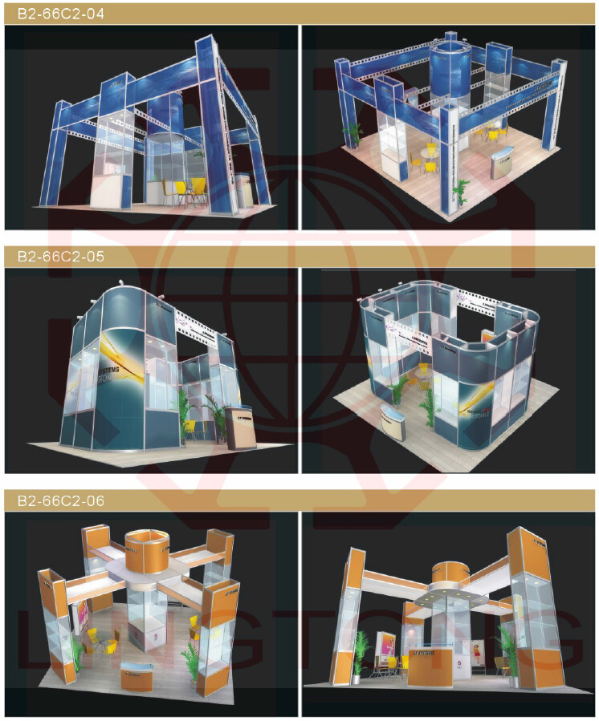 | 1套
7 | 折叠椅 | 材质：塑料  适用场合：办公 风格：简约  规格：标准  框架：金属骨架 内部填充物：塑料  有无扶手：无 可否旋转：不可以可否折叠：可以  可否定做：可以 | 9个
8 | LED显示屏 | 物理点距(mm) 4  像素规格1R1G1B  物理分辨率（dots/m2）62500  控制方式 恒流1/16扫  白平衡亮度（cd/m2）≥2500  灰度14bit  显示颜色≥68.7亿  换帧频率≥60HZ/S  刷新频率≥1000HZ/S  最佳视距（m）4  防护等级IP50 前/IP4X 后  寿命＞100000 小时  显示分辨率/模组(dots) 32×32  模组尺寸(mm) 128×128  箱体分辨率（W/H）(dot) 128×128 | 3.14m²
9 | 投影仪 | 产品类型：教育投影机  显示芯片：0.55英寸  亮度：3000流明 对比度：3000:1  标准分辨率：SVGA（800*600）  最高分辨率：1920×1200  光源类型：超高压汞灯  灯泡功率：180W  灯泡寿命：正常模式：5000小时，经济模式：6000小时  投影参数  变焦方式：手动变焦  变焦比：1.1倍  光圈范围：F=1.97-2.17  投影比：50英寸@2m  屏幕比例：4:3/16:9/16:10  色彩数目：1670万色  色轮：6段色轮  投影方式：正投，背投，吊顶  扫描频率：水平: 31-100KHz  扬声器：2W | 1个
10 | 投影吊架 | 根据安装实际情况决定 | 1个
11 | 投影幕布 | 尺寸规格：120寸  幕面比例：4:3 | 1个
12 | 投影主机 | 一体机，  屏幕尺寸：23英寸  背光类型：LED背光  CPU频率：1700MHz  核心/线程数：双核心/双线程  内存容量：4GB  硬盘容量：500GB  显卡类型：独立显卡  显存容量：1GB | 1台
13 | 会议桌 | 材质：板式 适用场合：办公,学校风格：现代  可否折叠：否  颜色：红色,蓝色,黑色,白色  尺寸：3X1.2X0.75（可根据具体情况定制） | 1个
14 | 会议椅 | 材质：塑料  适用场合：办公 框架：金属骨架  内部填充物：轻体泡沫海绵  有无扶手：有  可否旋转：不可以  可否折叠：不可以  可否定做：可以  产品类别：会议椅 | 11个
15 | 移动屏风 | 材质：三聚氰胺板  规格：TH-65 可移动：可收可放  防水：防水防潮 环保：环保隔音墙 | 10平
16 | 学生工作台面 | 1.材质：台面采用实验室专用实芯理化板制作而成。  2.五金件采用防腐合金材料制作，达到国际五金行业标准。可承受30公斤的压力，模具成型，伸缩自如，可任意停留所有空间。  3.尺寸:1000*750*800(可定做各种尺寸) | 2个
17 | 展台搭建工具盒 | 材质：合金钢  适用范围：家用 重量：4.55（kg）  规格：100PCS  外包规格：28cm*40.5cm*8.8cm | 10盒
18 | 会展教学辅助软件系统 | 课程易充分借鉴国际先进的课程制作工具，以辅助教师制作高质量、内容丰富的精品教学课件为目的，研发出“课程易”系统。为保证课程制作要素的专业、权威，该系统严格参照国家精品课程考核指标的各项规范指导课程制作；为保证课程制作工具便捷、强大，该系统提供强大的制作编辑工具，并支持多媒体课件素材直接内嵌；为保证课程制作成果独特、精美，该系统配备了大量布局多样、画面美观的课程模板，从内到外最大程度美化和丰富老师的精品课程。  投标厂家需具备计算机系统集成三级资质，具备CMMI三级认证，必须为国家级高新技术企业  B/S架构  功能特征要求：  1、课件制作专业化，有助于提高精品课程的认可率与入选率  参照了国家精品课程考核指标的各种规范要素指导，从而保证课程评选指标的达标；  配备功能强大的课件编辑，从而保证课程内容展现形式的多样与美观。  2、课件制作精美、独特，有助于提高教学质量与品位。课程页面可综合引用插入音频、视频、FLASH动画、WORD、PDF、PPT、网络站点资料，并支持在脱机状态下以网页形式展示；配备了表示音视频、课堂测试、网络链接等的功能性指示图标，增加课件的观赏性和内容的层次性。  3、高效、便捷的资源运用与管理平台。类似WORD的编辑功能，可直接引用大量现成的课程资料，节省时间；  4、提供试题库制作与管理，基于在线制作功能，方便学校或教师新建自己的课程试题资源库；课件可在系统中保存，并可基于系统进行课程重编辑、导入及导出。  要求现场演示 | 1套
19 | 展台搭建流程图 | 定制 | 6张
20 | 会展数据资源 | 投标现场要求演示（评标现场演示过程中投标供应商如需接入外网，投标供应商自备无线上网卡）  1、能够提供沪深300所属上市公司的网络新闻，博客新闻、论坛帖子和微博新闻，提供新闻来源、新闻时间、新闻内容、新闻热度、新闻相关性及调性指标等信息。要求提供7*24小时实时抓取新闻，每日的新闻更新量能够达到数十万级，此外，数据库能够服务于舆情预测的因子提取，服务量化投资研究。要求数据指标包含：新闻发布时间、抓取时间、媒体类型、站点级别、新闻网址、标题、正文、新闻作者、报道来源、点击量、公司全称、股票代码、关键词出现次数、正面词、负面词以及权重等字段信息，方便量化研究。并且能够抓取覆盖境内外30万个内置新闻站点源，全面监测沪深300所属上市公司的新闻资讯。  2、.要求提供中英双语的数据库，专业的财经英文翻译.  3.要求数据库数据源来自于国内各大交易所，提供上交所、深交所、各大期货交易所的授权文件复印件，提供原件现场提供备查。  4.要求提供及时的数据在线发布服务，保证与数据源同步更新，服务更加方便、快捷、人性化。  5.要求所提供的数据库入选国外知名数据库体系，或者国外知名高校认可，国内知名高校的使用，必须提供具体证明文件，安徽数据库的本科以上用户必须在15所以上，提供相应的合同复印件备查。  6.支持常用应用软件SAS，SPSS，Matlab等的直接调用。支持二次开发。  7.数据库结构设计规范合理，与定量研究方法、模型紧密结合，数据内容及展现形式满足定量分析需要。除基础数据外，还提供大量计算、分类调整后的专业衍生数据。  8.要求有超过18000篇以上高质量学术论是采用投标方所生产的数据库中的数据,并在国内外一流刊物发表, 必须提供具体证明文件。  9.配套提供相关的实训研究方面的教材或讲义，开标现场需提供样本。 | 1套

- 模型制作实训区（需设提供实训室设计图、效果图一同放入招标文件）
序号 | 项目 | 技术参数 | 数量 | 备注
1 | 激光雕刻机 | 床身整体采用钢结构无缝焊接，刚性强。Y轴采用双电机双齿条驱动、速度快、力量大。采用进口直线方型导轨，双排四列滚珠滑块，承重力大，运行平稳，精度高。智能加工越界保护功能：防止由于设计版面超过加工幅度引起的机械碰撞现象。  XY轴行程（mm）1300*2500  Z轴行程（mm）200  驱动方式步进  分辨率（mm）0.025  最高转速（mm/min）24000  最大切割速度（mm/min）15000  水冷主轴（kw）3kw  控制口令HPGL,G代码  配件床身夹具，自润滑系统（标配）  刀 具(mm)Φ3.175 / Φ6 / Φ12.7  电 源AC220V±10% / 50-60Hz  导轨三轴方轨 台湾产  传动方式三轴全齿条或者xy轴齿条z轴丝杠  机器重量：1吨  木箱尺寸：3600*2400*1740mm  控制系统：维宏 | 1台
2 | 空压机 | 压缩介质：空气  工作原理：无油静音机  润滑方式：机油润滑  功率：0.75KW  外观尺寸：430*430*630（mm）  型式：移动式  性能：低噪音、可变频、防爆 | 1台
3 | 植绒机 | 适用于中小规模植绒生产，小型流水线；可选配专用时间控制系统；输出电压4-8万伏可调直流输出；体积550*200*390（毫米）；重量14kg；功率200瓦；电源：200v/50HZ | 2台
4 | 吸尘器 | 功率 1400W--1800W  储尘类型 尘盒/尘桶/尘杯  类别 桶式吸尘器  电源 10米以上 | 2台
5 | 泡沫切割机 | 造型泡沫切割机:  切割机外型尺寸：3.7M*2.1M*2.2M  切割机工作台尺寸 ：3.1m*2m  左 右 行 程 ：1.1m  升 降 行 程 ：1.2m  （均可根据客户要求定做）  挂 丝 长 度 ：3.1m  电 机 功 率 ： 3.0A  电 压 ：80-220V  步 距 角 ：0.6/1.2  转 距：8N。m  重 量 ：1000斤左右  传 动 方 式 : 丝杠传动  机 器 包 括 ：电脑一套，数控电控箱一套，数控设备一套及加热设备一套。 | 1台
6 | 工作台 | 800*1200*800mm 材质：高密度板 配备插座 | 10台
7 | 油漆喷枪 | 气动喷漆枪；0.8mm；1.0mm；符合国家相关行业标准。 | 4把
8 | 砂纸机 | 砂带速度：10000（m/min） 额定输入功率：200（kw） 额定电压：220V  砂带尺寸：93×185（mm） | 10台
9 | 什锦锉 | 类型：什锦  材质：合金  型号：03802  横截面形状：扁圆形  锉齿粗细：细齿  锉纹：双纹 | 20幅
10 | 台式砂轮机 | 1、输入功率：350W；  2、空载速率（50Hz）：2900rpm；  3、空载速率（60Hz）：3500rpm；  4、砂轮直径：150mm；  5、砂轮厚度：20mm；  6、轴心直径：20mm；  7、沙砾规格：24/60mm，符合国家相关行业标准。 | 2台
11 | 电吹风 | 调速档位：四档  风嘴样式：单集风嘴  功能：负离子  额定电压：220v  额定频率：50HZ  额定功率：2300W  发热线：波纹丝 | 4把
12 | 各种板锉 | 类型：什锦  材质：金刚石  型号：4寸，6寸，8寸，10寸，12寸  横截面形状：扁平形,方形,圆形,半圆,三角  锉齿粗细：中齿  锉纹：单纹 | 10幅
13 | 特种锤 | 类型：羊角锤  锤头材质：中碳钢  柄部材质：塑料  型号：HD-8275 | 10把
14 | 各种刀具 | 45度切刀：铝合金，45度、90度切纸刀套装（介刀座+铝合金尺）；尺长度：40cm，符合国家相关行业标准。  切圆刀：可裁最大直径为151cm，符合国家相关行业标准。 | 20套
15 | 纸质模型制作工具套件 | 剪刀  材质：不锈钢 规格：170mm 品牌：得力  美工刀：  材质：熟料 规格：35x15x163mm | 20件
16 | 储藏柜 | 900W*390D*1850H(mm) 材质：铁 | 5组
17 | 投影仪 | 便携式可移动，变焦倍数: 1.45倍  最高分辨率: 1600*1200  光源类型: 超高压汞灯  投影尺寸: 40-300英寸  亮度: 4500流明  标称对比度: 2000  灯泡功率: 245w  光学分辨率: 1280*800  投影技术: 3lcd | 2台
18 | 投影幕布 | 100英寸支架玻珠 | 2幅
19 | 相机 | 相机类型：单反相机  总像素：1800万以上  传感器类型：CMOS图像感应器  传感器尺寸：约22.3x14.9mm  传感器长宽比 3:2  分辨率：5184 x 3456  图像处理系统：DIGIC 5数字影像处理器  短片拍摄功能：1920x1080（全高清）：30p/25p/24p 1280x720（高清）：60p/50p 640x480（标清）：30p/25p * 30p：29.97帧/秒，25p：25.00帧/秒，24p：23.976帧/秒，60p：59.94帧/秒，50p：50.00帧/秒  机身除尘：自动、手动、添加除尘数据  对焦系统：TTL辅助影像重合，相位检测 9点（全部为对应F5.6的十字型，中央为对应F2.8的双十字型自动对焦）  镜头类型：标准变焦镜头  镜头描述：EF-S 18-135mm f/3.5-5.6 IS STM  焦距：18-200mm  对焦方式：手动及自动对焦  支持拍摄格式图像记录格式：JPEG、RAW （14位）可以同时记录RAW+JPEG大  短片记录格式：MOV  音频记录格式：线性PCM | 1套
20 | 闪光灯 | 涵盖范围： 20-200mm  闪光指数： 最大闪光指数60（ISO 100) | 1架
21 | 存储设备 | 32GB SD存储卡、读卡器、移动硬盘1TB | 1组
22 | 配套滤镜 | 偏振镜、色彩平衡镜、UV镜 | 1组
23 | 三脚架 | 碳纤维材料，承重6-8KG，球形云台 | 1个
24 | 摄影包 | 防震相机包，高密度耐磨防水面料 | 1个
25 | 遮光罩 | 适用相机 | 1个
26 | 反光板 | 五色 | 1个
27 | 快门线 | 通用型 | 1个
28 | 相机清洁套装 | 包含屏幕清洁剂、相机清洁刷、相机清洁布、气吹 | 1套
29 | 模具辅助教学系统 | 学习易  针对院校学生对专业学习和自我提升发展的全面需求，在“学习易”平台上整合并集中提供优质的课程资料、案例资料、论文写作、认证考试、出国留学等资源信息，充分照顾学生在课堂内外不同的学习、研究、发展需求，使学生能够通过平台方便参考和调用各类学习资源，丰富其参考资源和学习资料，以促进其专业知识、钻研能力的提高。  投标厂家需具备计算机系统集成三级资质，具备CMMI三级认证，必须为国家级高新技术企业  B/S架构功能特征要求：  1、资源平台搭建  提供学习资源发布的统一平台，一方面内嵌了精选资料，另一方面支持本校自有资料的上传展示，并配备强大的功能后台进行资料的维护和管理。  2、学习资料提供  设置了课程资料、案例资料、论文写作、专业资料、专业工具、考试认证、就业实习、出国留学、图书音像、益智游戏十个资源专区，方便教师与学生查找、下载资料，满足学生专业学习和提升发展的全面资料需求。  3、实训课程开设  若院校与企业学院达成实训基地共建的合作，在学习易上还将开通实训专区，为学员提供训练实际工作技能、提升工作就业率的实务课程学习。 | 1套

三、实景展示实训区（需设提供实训室设计图、效果图一同放入招标文件）
序号 | 项目 | 技术参数 | 数量 | 备注
 | 基础工程部分：
1 | 隔墙 | 轻钢龙骨木工板基层石膏板饰面 | 48 m²
2 | 彩铝窗 | 彩铝钢化玻璃 | 15 m²
3 | 拆除墙体 | 垃圾袋装清运 | 18 m²
 | 模具制造室部分：
1 | 顶面批灰及乳胶漆 | 多乐士腻子粉批刮、砂纸打磨，以平整度合格为准 | 130 m²
2 | 实木复合双开门 | 含有五金 | 3 套
3 | 地面PVC塑胶地板（投标需提供工艺手册） | 耐磨层0.7mm厚，密实型界面处理剂打底 | 90 m²
4 | 储藏柜制作 | 木工板基层+饰面板 | 18 m²
5 | 工作台制作 | 木工板基层+饰面板 | 15 m²
6 | 照明灯具 | 定制，loft风格  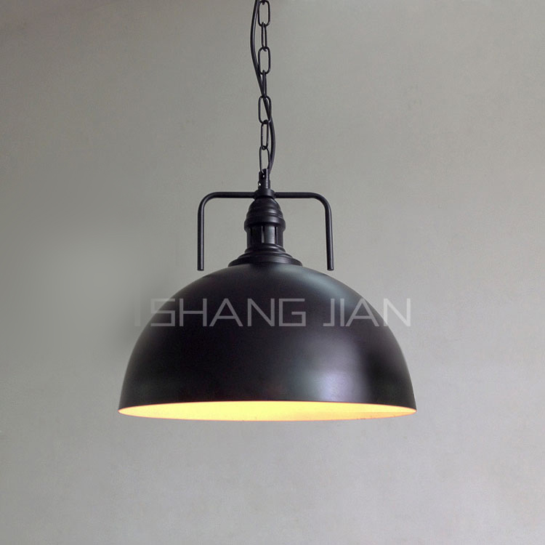 | 12个
 | 大厅展示区一：
1 | 石膏板造型顶面（投标需提供工艺手册） | 1、主、副、边轻钢龙骨骨架，膨胀螺栓、吊筋固定，造型处部分木龙龙骨骨架（防火、防腐处理）9mm石膏板自攻螺丝钉固定，钉帽点涂防锈漆。 | 130 m²
2 | 地面贴砖（投标需提供工艺手册） | 1、人工、辅料、巢湖大厂325#水泥。2、白水泥勾缝。3、含大理石 | 60 m²
3 | 顶面批灰及乳胶漆 | 多乐士腻子粉批刮、砂纸打磨，以平整度合格为准 | 150 m²
4 | 造型软膜天花（投标需提供工艺手册） | 软膜天花内置T5灯管 | 8 m²
5 | 墙面处理（投标需提供工艺手册） | 塑木板  实训室简介背景墙面处理 | 15 m²
6 | 施工工具五金展示柜 | 定制 | 21 m²
7 | 绿植 | 散尾葵H180cm2盆，吊绿萝10盆，金心也门铁10盆。 | 1套
 | 整体卫浴体验馆：
1 | 墙面贴砖 | 阴阳角处理、墙面防水工艺 | 25 m²
2 | 铝扣板吊顶（投标需提供工艺手册） | 成品安装 | 23 m²
3 | 地面贴砖（卫生间防水投标需提供工艺手册） | 1、人工、辅料、巢湖大厂325#水泥。2、白水泥勾缝。3、含大理石 | 35 m²
4 | 干湿蒸房 | 干湿蒸房 材质：亚力克与桑拿板 颜色：白色 | 1套
5 | 坐便器 | 普通型 | 1套
6 | 小便斗 | 普通型 | 1套
7 | 抽纸盒 | 普通型 | 1套
8 | 毛巾架 浴巾架 | 不锈钢材质 | 1套
9 | 马桶刷套装 金属置物架 | 成品 | 1套
10 | 浴缸 | 亚克力 类别：普通浴缸 | 1套
11 | 浴室柜 | 一体冰花玉石台面 柜体材质： PVC 门板材质：PVC 组合形式：单柜 含边柜 含配套脸盆 配套镜柜 | 1套
12 | 下水管道及水路展示 | PVC明装 | 1套
13 | 水龙头 | 成品 | 2套
14 | 浴霸 | 含金PC及耐温PP 尺寸：300*300 | 1套
15 | 静音排气扇 | 涡轮增压原理，噪音值小于50DB，外观ABS工程塑料 | 1套
 | 墙面工艺展示馆：
1 | 石膏板造型顶面（投标需提供工艺手册） | 1、主、副、边轻钢龙骨骨架，膨胀螺栓、吊筋固定，造型处部分木龙龙骨骨架（防火、防腐处理）9mm石膏板自攻螺丝钉固定，钉帽点涂防锈漆。 | 21 m²
2 | 顶面批灰及乳胶漆 | 多乐士腻子粉批刮、砂纸打磨，以平整度合格为准 | 25 m²
3 | 墙面处理 | 乳胶漆 | 150 m²
4 | 灯光膜 | 软膜天花内置T5灯管 | 2 m²
5 | 镜面造型框架制作（投标需提供工艺手册） | 木工板基层贴镜面 | 15 m²
6 | 高级壁纸饰面 | 石膏板基层 | 35 m²
7 | 软包饰面（投标需提供工艺手册） | 成品安装 | 15 m²
8 | 硬包饰面（投标需提供工艺手册） | 成品安装 | 15 m²
9 | 木饰面抽缝（投标需提供工艺手册） | 成品安装 | 15 m²
10 | 集成墙面（投标需提供工艺手册） | 背景墙部位木工板基层、回光带部位木方基层、角线收边 | 15 m²
11 | 线条镜面背景墙制作 | 木工板基层贴镜面 | 20 m²
12 | 白色欧式线条 | 成品烤漆 | 50m
13 | 挂画 | 成品 | 4套
14 | 装饰品 | 成品 | 1套
15 | 布艺样品 | 成品 | 1套
16 | 地面黑金沙石材走边 | 石材 | 18m
17 | 电视机模型 | 定制 | 1套
18 | 强弱电入墙工艺（投标需提供工艺手册） | 定制 | 1套
 | 国际家居体验馆：
1 | 石膏板造型顶面（投标需提供工艺手册） | 1、主、副、边轻钢龙骨骨架，膨胀螺栓、吊筋固定，造型处部分木龙龙骨骨架（防火、防腐处理）9mm石膏板自攻螺丝钉固定，钉帽点涂防锈漆。 | 25 m²
2 | 顶面批灰及乳胶漆 | 多乐士腻子粉批刮、砂纸打磨，以平整度合格为准 | 30 m²
3 | 地毯地面 | 定制 | 25 m²
4 | 展示柜制作 | 木工板基层奥松板基层白色混油饰面 | 10 m²
5 | 电脑桌制作 | 木工板+饰面板 | 1.5 m²
6 | 电脑 | 一体机，操作系统: MAC OS X，独立显卡，显存容量1G，CPU：四核INTEL Core i5 2.9GHz，内存容量8GB，附系统光盘和软件光盘 | 1 套
7 | 电脑椅 | 升降、旋转、滚动  材质：钢架结构，海绵填充，PU面料。 | 1 套
8 | 背景墙制作 | 木工板基层奥松板基层白色混油饰面 | 10 m²
9 | 广告字体 | 不锈钢字体 | 7 个
10 | 镜面装饰 | 木工板基层+镜面饰面 | 15 m²
11 | 欧式灯具 | 成品 | 1套
12 | 油漆色卡 | 成品 | 1套
 | 整体木作体验馆
1 | 衣柜（投标需提供木作油漆工艺手册） | 木工板基层饰面板清漆 | 12m²
2 | 书架（投标需提供木作油漆工艺手册） | 木工板基层饰面板清漆  木工板基层混油 | 1套
3 | 书桌 | 成品 | 1套
4 | 成品门窗（投标需提供工艺手册） | 彩色塑钢窗、实木复合门、包含门窗套工艺、各类门芯剖面 | 1套
5 | 顶面批灰及乳胶漆 | 多乐士腻子粉批刮、砂纸打磨，以平整度合格为准 | 30m²
6 | 石膏板造型顶面（投标需提供工艺手册） | 1、主、副、边轻钢龙骨骨架，膨胀螺栓、吊筋固定，造型处部分木龙龙骨骨架（防火、防腐处理）9mm石膏板自攻螺丝钉固定，钉帽点涂防锈漆。 | 25 m²
7 | 窗帘盒 | 石膏板，现场制作
8 | 实木地板（投标需提供工艺手册） | 定制 | 25m²
9 | 木质圆形桌椅 | 一桌四椅 | 1套
10 | 布艺 | 窗帘（包括罗马杆等配件） 抱枕 沙发套 电视机套 空调等电器套 桌布等 | 1套
11 | 吊灯 | 欧式 | 1套
12 | 楼梯 | 实木 | 1项
 | 整体厨房体验馆
1 | 整体厨房 | 橱柜、抽油烟机、燃气灶具、水盆、拉篮等 | 1套
2 | 干挂石材（投标需提供工艺手册） | 轻钢龙骨、大理石石材 | 1项
3 | 地面贴砖 | 1、人工、辅料、巢湖大厂325#水泥。2、白水泥勾缝。3、含主材 | 28m²
4 | 铝扣板吊顶（投标需提供工艺手册） | 成品安装 | 23m²
5 | 日光灯 | T8 | 1套
6 | 装饰雕饰 | 2座 | 2套
7 | 展示柜 | 1套 | 1套
8 | 水路改造展示 | 不锈钢水管 | 1项
 | 会展实训区部分装饰工程
1 | 实训室入口门头装饰 | 投标需提供效果图 | 1套
2 | 玻璃门 | 含铰链地弹簧 | 1套
3 | 墙面处理 | 乳胶漆 | 200 m²
4 | 石膏板造型顶面 | 1、主、副、边轻钢龙骨骨架，膨胀螺栓、吊筋固定，造型处部分木龙龙骨骨架（防火、防腐处理）9mm石膏板自攻螺丝钉固定，钉帽点涂防锈漆。 | 1项
5 | 学生工作台面制作 | 木工板基层奥松板混油饰面 | 7 m²
 | 五金产品类展示
1 | 锁类： | 锁类：普通门窗锁、抽屉锁、锁体、锁芯、号码锁、指纹锁等 | 1组
2 | 拉手类： | 拉手类：抽屉拉手、柜门拉手、玻璃门拉手 | 1组
3 | 门窗类五金： | 门窗类五金：合页、铰链、轨道、插销、门吸、地吸、地弹簧、门夹、闭门器、板销、门镜、防盗扣吊、压条、碰珠 | 1组
4 | 家庭装饰小五金： | 家庭装饰小五金：万向轮、柜腿、门鼻、风管、堵头、窗帘杆、吊环、密封条、升降衣架 | 1组
5 | 水暖五金类： | 水暖五金类：铝塑管、三通、对丝弯头、防漏阀、球阀、八字阀、直通阀、地漏、生胶带 | 1组
6 | 建筑装饰小五金： | 建筑装饰小五金：镀锌铁管、镀锌钢管、塑料胀管、拉铆钉、水泥钉、广告钉、膨胀螺栓、自攻螺丝、玻璃托、玻璃夹、绝缘胶带、铝合金梯子、货品支架 | 1组
7 | 工具类： | 工具类：钢锯、手用锯条、钳子、螺丝刀（一字、十字）、卷尺、克丝钳、尖嘴钳、斜嘴钳、玻璃胶枪、、麻花钻头、开孔器、电锤钻头、金刚石钻头、各种扳手 | 1组
 | 材料类展示
1 | 新型材料： | 新型材料：保温材料（玻化微珠） 隔热材料（xps挤塑板） 高强度材料（高强度螺栓、pe管、防水涂料、防火岩棉板） 会呼吸的材料（硅藻土、液体墙纸、透光石、钛镁合金玻璃等） 吸音材料（吸音棉） | 1组
2 | 结构材料： | 结构材料：木材（密度板） 竹材（脚手架竹垫） 石材（大理石、花岗岩等） 水泥 混泥土 金属（钢管、钢板、钢筋等） 砖瓦（粉煤灰轻质砖、多孔砖、空心砖、泡沫混泥土砌块、加气混泥土砌块等 、各式琉璃瓦） 陶瓷（外墙砖、地砖、园林花盆等） 玻璃（普通平板玻璃:3-4、5-6、7-9、9-10、11-12厘，钢化玻璃，磨砂玻璃，喷砂玻璃，压花玻璃，夹丝玻璃，中空玻璃、夹层玻璃） 工程塑料(塑料管和管件、弹性地板、化纤地毯、塑料壁纸和贴面板、塑料门窗及配件、泡沫塑料等) 复合材料（纤维增强塑料、纤维增强布、纤维钢等） | 1组
3 | 装饰材料： | 装饰材料：涂料 油漆 镀层 贴面 瓷砖（抛光砖、通体砖、釉面砖、玻化砖、仿古砖、马赛克等） 特色效果玻璃 壁纸 龙骨（木龙骨与铝合金龙骨、塑料龙骨） 铝扣板 装饰面板（纸面石膏板、密度板、实木板等） 地板（实木地板、实木复合地板、复合强化地板、竹地板） | 1组
4 | 专用材料： | 专用材料：防水材料（防水卷材、911聚氨酯、新型聚合物水泥基防水材料等） 防腐材料（生漆、聚氨酯漆、环氧煤沥青、三聚乙烯等） 防火材料（防火板、防火门、防火卷帘、防火玻璃等） 隔音材料（吸音板、隔音毡、聚酯纤维吸音板等） | 1组
5 | 工具： | 卷尺 钢尺 游标卡尺 塞尺 激光测距仪 吊线 激光水平仪 垂角检测尺 锤子 冲击钻 水电开槽机 管剪 热熔机 切割机 手电钻 手锤 码钉枪 手磨机 油漆喷枪 瓷砖切割刀 抹泥刀 找平靠尺 橡胶锤 毛刷 滚筒 分色纸 砂纸 | 1组
6 | 弱电线路敷设 | 1、含线管、管件、开槽、线路、布线、补灰、按实际数量结算2、另加墙面线头150mm/个、,顶部线头500mm/个 | 60m
7 | 明2.5强电线路敷设 | 1、含线管、管件、线路、布线、补灰、按实际数量结算2、另加墙面线头150mm/个、,顶部线头500mm/个 | 380m
8 | 暗2.5强电线路敷设 | 1、含线管、管件、开槽、线路、布线、补灰、按实际数量结算2、另加墙面线头150mm/个、,顶部线头502mm/个 | 150m
9 | 4.0强电线路敷设 | 1、含线管、管件、开槽、线路、布线、补灰、按实际数量结算2、另加墙面线头150mm/个、,顶部线头503mm/个 | 30m
10 | 强电原管穿线 | 1、含线管、管件、开槽、线路、布线、补灰、按实际数量结算2、另加墙面线头150mm/个、,顶部线头504mm/个 | 450m
11 | 弱电原管穿线 | 1、含线管、管件、开槽、线路、布线、补灰、按实际数量结算2、另加墙面线头150mm/个、,顶部线头505mm/个 | 60 m
12 | 强电箱安装 | 1、不含移位时所需进户线费用2、出于安全考虑、建议尽量不移。 | 1项
13 | 暗盒敷设 | 含开槽、暗盒、补灰、按实际数量结算 | 35个
14 | 灯具安装 | 建筑面积120m2以下、特殊情况待定 | 1项
15 | 开关、插座/筒灯、T5灯管 | 开关面板插座、照明筒灯T5、灯管 | 1项
 | 其他综合费用
1 | 材料搬运及中转费 | 材料搬运及中转费 | 1项
2 | 垃圾清理费 | 含日常垃圾清理、打包清运到小区指定位置 | 1项
3 | 成品保护费 | 用专用保护膜把所有门窗保护及主件保护 | 1项
4 | 完工保洁 | 完工保洁、在家具进入前整体保洁 | 1项
5 | 实验室综合管理平台 | 门户式的平台搭建，彰显实验室特色风采  （1）界面设置：支持系统界面的自定义编辑设置，如平台横幅、肤色、展示图片等个性化设置的功能，以支持具有个性风采特色的实验室管理界面的创建和展示；  （2）用户管理：支持院系、专业、班级分类设置，开设实验室管理用户（普通管理员角色）和普通用户（老师及学生角色）权限，并可修改更新用户个人信息资料情况；  （3）资讯发布：在平台内支持日常实验资讯发布，包括发布实验管理规章制度，发布院校综合新闻信息：院校动态、教学环境、操作规程、教师队伍、开放通知等。  科学化的资源管理，方便资源整合调度  （1）实验设备：在平台内提供系统化实验设备管理，支持实验设备入库登记、出借分配、维修报废等全面管理；  （2）微机管理：针对实验微机资源的使用情况，进行使用效率分析，包括分析每台电脑使用、维护和限制情况，提供了使用时数和使用比例统计；  （3）实验软件：将院校各实验室软件资源产品清晰合理地实现分类整合管理，根据管理员、教师和学生三类实验用户定位，自动化生成适合不同角色访问的实验室资源体系框架，更有效地在统一平台上为实验用户提供资源使用引导和快捷调用。  智能化的实验管理，加强实验调控监管  （1）实验监控：通过实验室座位和电脑绑定的方式，支持管理员实时查看、维护和管理实验室电脑设备的物理信息（正常/已报废）、使用状态（占用/闲置）；  （2）远程控制：支持远程控制实验室微机开启、关闭和重启，实时远程监控微机桌面，同时根据微机与服务器连接状态来诊断是否存在故障待查问题，实现实验室全方位智能化管理；  （3）布局绘制：管理员可根据实验室变动情况，自主添加实验室、编辑修改实验室布局、设置微机座位，灵活支持实验室拓展；  （4）实验预约：在平台内设置开放式实验上机预约，学生用户可以根据实验室开放时间自行申请预定上机，管理用户可以接收审核实验室上机预约申请；  （5）教学同步：在平台内实现实验教学影像同步的功能，将老师在电脑用机上进行实验操作影像，同步传输到学生电脑用机，直观便捷的进行观摩学习。  系统化的教学管理，提升教学互动效果  （1）课程管理：支持管理员对实验室以周为频率进行课程设置和安排，以系统有效地发布和实施实验室占用分配、课室预订和实验安排等管理工作；  （2）实验课表：生成电子课表，呈现整个学期所有课程安排，供老师和学员查看；  （3）实验作业：按照个人和小组两类作业流程，支持实验作业布置、提交、评分等全流程的管理；  （4）实验考勤：通过实验账号与用户学号挂钩的方式，帮助管理用户和教师用户实时监控学员的个人信息、班级信息、登入时间、登出时间等考勤状况；  （5）成绩统计：将实验成绩划分为实验考勤、实验报告和实验作业三部分，通过系统自动统计和人工调整输入两种方式，进行课程班级实验成绩的核算；  （6）教学分析：针对教师的课程设置和课时安排，进行课程分布、课时统计、比例分配等教学情况分析。  （7）共享资料：支持用户上传实验教学资料，开放给被共享用户查看下载；  （8）信息交流：以平台信息消息的形式，支持教师和学员用户之间的单对单、单对多模式的信息传递和互动交流。  便捷性的数据统计，支持全面实验教学评估  （1）教学统计：按照学期、实验室、教师筛选项目，提供所有课程的实验人数、实验学时、资料数量的数据统计；  （2）软件统计：按照实验室、资源分类项目，提供所有软件的类型数量（C/S架构软件数量、B/S架构软数量）和使用次数的数据统计；  （3）硬件统计：按照实验室、设备类型项目，提供所有设备的入库明细（入库时间、设备单价、品牌型号、保修年限）和使用情况（采购数量、库存数量、使用数量、出借数量、维修数量、报废数量）的数据汇总统计；  （4）实验室统计：按照学期项目，提供实验室教学完整课时、使用课时、使用率的数据统计，以及实验室微机使用次数和使用时间的数据统计。 | 1套

附：本包技术要求
1、需提供实训室设计、效果图一同放入招标文件。
2、实景展示实训区需分层次完整展示出各类施工工序，所有的工艺均符合检测标准，遵循行业规范，需提供工艺手册。
3、实训室平面示意图
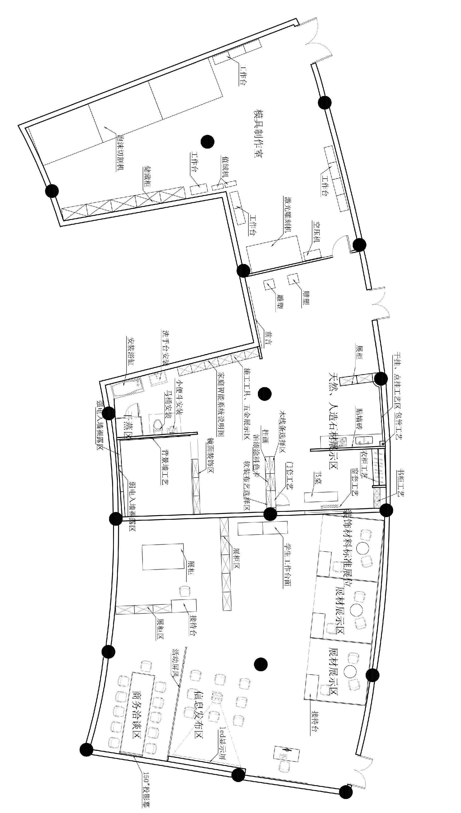

4、附室内装饰主流施工工艺列表，最终包含但不仅限于列表中的项目。
室内装饰主流施工工艺列表
序号 | 分布工程教学项目 | 分项工程教学项目 | 工艺流程 | 备注
一 | 水电（隐蔽工程）
 |  | 强、弱电线路施工展示 | 选择工种→放样弹线→墙面开槽→线盒安装→管道加工→安装管线→穿线→墙面修补 | 空余墙面
 |  | 冷热水管铺设展示 |  | 卫生间和厨房（PVC与不锈钢）
 |  | 给排水线路施工展示 | 选择工种→放样弹线→墙面开槽→水管加工→水管安装→水压试验→墙面修补 | 主要是卫生间展示
二 | 防水施工
 |  | JS防水（水泥砂浆防水层施工） | 基层处理→刷水泥素浆→抹底层砂浆→刷水泥素浆→抹面层砂浆→刷水泥素浆→养护 | 主要用于卫生间、厨房、阳台、窗台等
三 | 楼地面装饰施工 |  |  | 主要是地板和瓷砖的铺贴工艺
 |  | 木地板实铺法施工 | 选择工种→基层清理→安装预埋件→地面防潮、防水处理→安装木龙骨  →地板铺装→安装踢脚板
 |  | 整体式楼地面施工 | 工种选择→基层处理 →刷水泥浆结合层→抹灰饼→ 铺水泥砂浆→面层施工→养护
 |  | 木地板架铺法施工 | 做防潮层→安装主栊木→木地板铺贴
 |  | 石材块料地面铺贴施工 | 选择工种→基层清理→做灰饼→铺素水泥浆→拉线→铺贴地砖→勾缝
四 | 墙柱面装饰施工
 |  | 包管装饰施工 |  | 厨房展示
 |  | 墙面乳胶漆施工 | 选择工种→墙面的防开裂处理→涂抹界面剂→找阴阳角垂直度→批腻子→  涂抹底漆→涂抹面漆 | 乳胶漆
 |  | 陶瓷墙面装饰施工 | 基层处理→弹线找规矩→排砖→贴灰饼→浸砖→粘贴面砖→面砖勾缝清理 | 瓷砖
 |  | 卷材类墙面装饰施工 | 选择工种→墙面处理→测量面积→裁纸刷胶→纸上墙裱糊→拼缝搭接→  墙角处理→清理修整 | 壁纸
 |  | 柱面装饰施工 | 预埋件安装→龙骨安装→石材饰面板安装→嵌缝打胶 | 厨房展示，木饰柱面独立浇筑展示
 |  | 石材墙面装饰施工 |  | 做干挂或点挂工艺
 |  | 木饰面抽缝
 |  | 镜面工艺
 |  | 软包和硬包工艺
五 | 顶棚装饰工程（吊顶）
 |  | 纸面石膏板顶棚装饰施工/木龙骨吊顶 | 选择工种→主材领取→引线放线→安装吊点→墙边龙骨固定→龙骨吊装固定→石膏板安装→面层施工→验收
 |  | 金属龙骨顶棚装饰施工 | 选择工种→弹线放样→安装吊杆→安装边沿龙骨→安装主龙骨→安装次龙骨→安装基层板→安装玻璃板→安装实木线条 | 轻钢龙骨
 |  | 铝板顶棚装饰施工 | 选择工种→弹线放样→安装吊杆→安装边沿龙骨→安装主龙骨→安装铝扣板→清理 | 边龙骨的固定、高低迭级交接处构造、反光灯槽构造、吊顶端部与窗帘盒结合构造
 |  | 软膜天花吊顶
六 | 木作工程
 |  | 柜子制作
 |  | 木制门窗
 |  | 实木楼梯 |  | 也可选择铁艺/不锈钢等
七 | 隔断工程
 |  | 室内固定隔断装饰施工 | 选择工种→安装铝型材边框→安装铝型材中挺→安装固定框玻璃→安装压线→安装地弹门 | 可选择轻钢隔断或移门隔断、屏风隔断等
八 | 软装工程
 |  | 窗帘、布艺
 |  | 挂饰、挂画
 |  | 地毯
 |  | 灯饰安装
九 | 室内景观装饰工程 |  |  | 盆景、盆栽、绿色植物等

第 四 包：台式计算机

序号 | 名 称 | 主要技术参数 | 数量
1 | 台式电脑 | ★1、处理器：酷睿i3-4150，3.5GHz,3M三级缓存或以上处理器；  ★2、内存：4GB DDR3 1600MHz内存或以上；  3、主板： B85主板或Q87主板芯片组以上；  ★4、硬盘：≥500GB硬盘（7200RPM SATA III）；  5、声卡：主板集成声卡；  6、网卡：主板集成千兆网卡；  7、显卡：主板集成显卡  8、键鼠：抗菌键盘、光电鼠标；  9、光驱：无光驱  10、电源：280W电源或以上节能电源  11、机箱：标准塔式机箱，机箱报警器，前置USB≥2  ★12、显示器：≥19宽屏LED液晶显示器，分辨率不低于1440x900  ★13、管理功能：出厂预装原厂同品牌远程管理软件，带网络同传、硬盘保护；支持ip地址、计算机名、windows user名远程批量修改；能够实现USB端口的有效管理；可以及时更新操作系统；安全补丁及业务系统的安装或升级；能够实现远程关机、重启，提供高效的远程维护；能够配置网络带宽、流量；能够对软/硬件资产进行统计，监控软/硬件变更，并可报警。  14、质保：原厂三年免费质保，终身免费上门维护。  15、服务：三年保修及三年上门服务，2小时电话响应，第二自然日上门，365天全年无休，门到桌安装验机服务，原厂400/800售后电话  原厂商三年免费保修、三年原厂上门免费服务。。 | 192

本包技术要求：192台电脑系更新项目，一个63座机房更新，一个129座机房更新，要求原机房设备清除，原网线、电源线整理，新设备架设联网。

第 五 包：实训室建设二

序号 | 名 称 | 主要技术参数 | 数量 | 备注
1 | 实训  一体机 | ★1、类型：品牌商用一体机电脑  ★2、处理器：不低于 Intel i3 4150（3.5G 3M缓存）性能  ★3、内存：≥4GB DDR3 1600MHz内存  ★4、硬盘：≥500GB台式机硬盘（7200转，SATAIII接口）；  ★5、摄像头：标配高清晰摄像头；  ★6、接口：≥6个USB接口（含2个USB3.0），≥1个VGA-out，≥1个串口，≥1个并口  7、光驱：无光驱；  8、带Wifi功能；  9、音箱：标配高清晰音响  10、键鼠：抗菌键盘、光电鼠标；  11、100M/1000M，RJ45网络接口；  12、显示器：≥19宽屏LED液晶显示器，分辨率不低于1440x900  ★13、管理功能：出厂预装原厂同品牌远程管理软件，带网络同传、硬盘保护；支持ip地址、计算机名、windows user名远程批量修改；能够实现USB端口的有效管理；可以及时更新操作系统；安全补丁及业务系统的安装或升级；能够实现远程关机、重启，提供高效的远程维护；能够配置网络带宽、流量；能够对软/硬件资产进行统计，监控软/硬件变更，并可报警。  14、质保：原厂三年免费质保，终身免费上门维护。  15、服务：三年保修及三年上门服务，2小时电话响应，第二自然日上门，365天全年无休，门到桌安装验机服务，原厂400/800售后电话  对本项目原厂授权、原厂商三年免费保修、同期限免费上门书面承诺函原件。整机噪音声压指标不高于25分贝 | 1套 | 170
2 | 三创中心大楼布线 | 1、超五类网络布线（按每点50m计算，绝大多数为桥架穿线，20%左右需要PVC线槽），汇于弱电间。  2、网络模块及面板；  3、含水晶头及PVC线槽等辅材。 | 50点
3 | 创业培训教室一：桌子 | 1、规格：1300mm*650mm*760mm，一桌双位；  2、广东拆装式钢木结构，主体采用50mm*50mm*1.5mm方管，底脚配有内藏式调节脚；3、配果绿色前钢挡板，桌底配有U型钢制走线槽；4、线槽设有86标准面板孔，每位配书包架一个；  5、所有钢件酸洗磷化高温静电喷涂，高光白色；  6、桌面采用E1级25mm厚三聚氰胺贴面板，2mmPVC封边；  5、结构参考款式图如下：  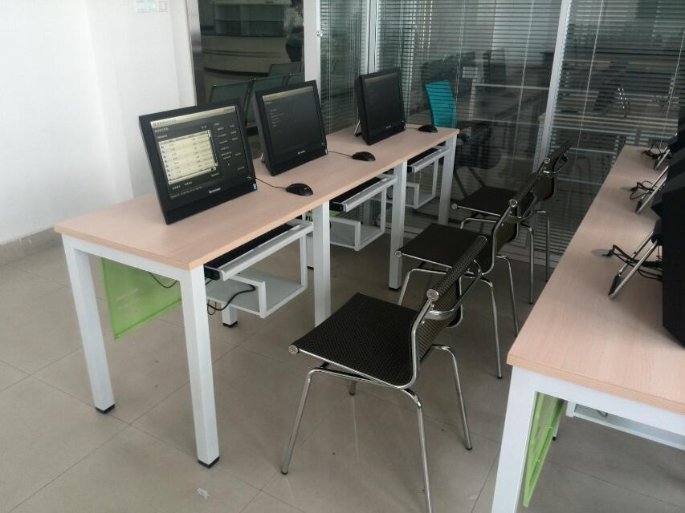 | 33张
4 | 创业培训教室一：布线 | 1、要求61台超五类双绞线及水晶头，汇于本教室内机柜；  2、自楼层强电井4平方，4线引入教室，并分为三组为电脑供电；  3、每座位桌下安装一个86标准面板孔三空插座，共61个；  4、教室内布局图如下：  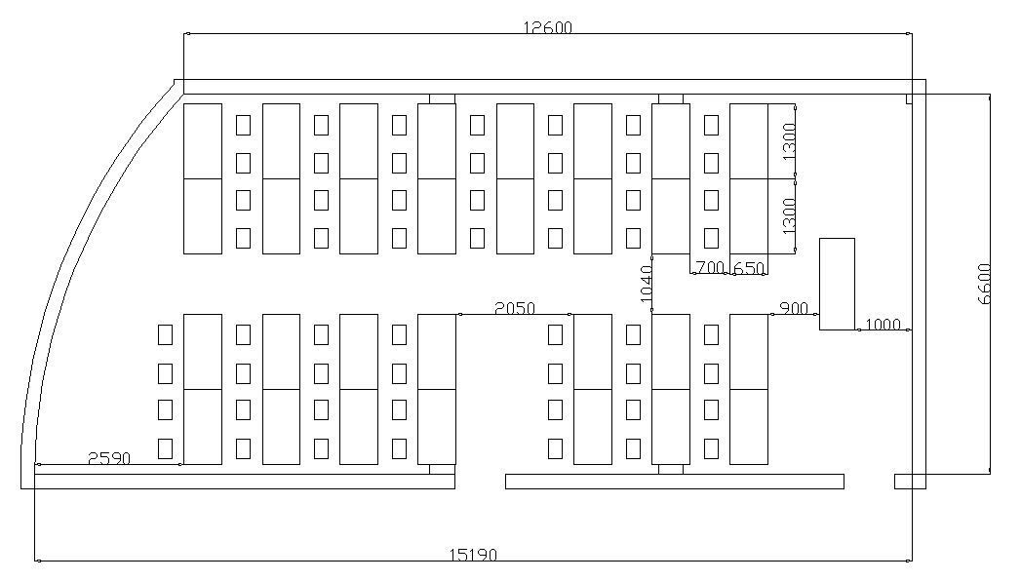 | 1套
5 | 创业培训教室二：桌子 | 1、规格：2100mm*700mm*760mm，一桌三位  2、广东拆装式钢木结构，主体采用50mm*50mm*1.5mm方管，底脚配有内藏式调节脚；3、配果绿色前钢挡板，桌底配有U型钢制走线槽；4、线槽设有86标准面板孔，每位配书包架一个；  5、所有钢件酸洗磷化高温静电喷涂，高光白色；  6、桌面采用E1级25mm厚三聚氰胺贴面板，2mmPVC封边；  7、桌面下专设交换机安装架  8、结构参考款式如前图。 | 6张
6 | 创业培训教室二：布线 | 1、要求24+1台超五类双绞线及水晶头，汇于本教室内机柜；  2、自楼层强电井4线引入教室，并分为四组为电脑供电。  3、每座位桌下安装一个86标准面板孔三空插座，共25个；  4、要求学生每桌强弱电成一组，单设交换机，整张桌子方便移动。  5、教室内布局图如下：  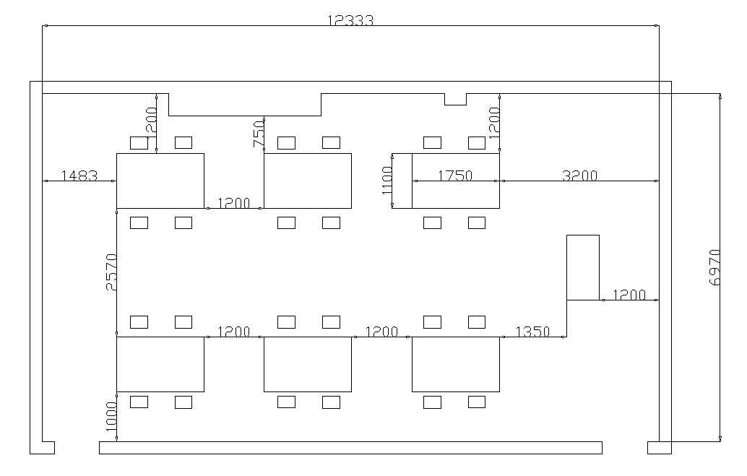 | 1套
7 | 创业培训教室三：桌子 | 1、规格：2100mm*700mm*760mm，一桌三位  2、广东拆装式钢木结构，主体采用50mm*50mm*1.5mm方管，底脚配有内藏式调节脚；3、配果绿色前钢挡板，桌底配有U型钢制走线槽；4、线槽设有86标准面板孔，每位配书包架一个；  5、所有钢件酸洗磷化高温静电喷涂，高光白色；  6、桌面采用E1级25mm厚三聚氰胺贴面板，2mmPVC封边；  7、桌面下专设交换机安装架；  8、结构参考款式如前图。 | 12张
8 | 创业培训教室三：布线 | 1、要求36+1台超五类双绞线及水晶头，汇于本教室内机柜；  2、自楼层强电井4线引入教室，并分为三组为电脑供电；  3、每座位桌下安装一个86标准面板孔三空插座，共37个；  4、要求学生每桌强弱电成一组，单设交换机，整张桌子方便移动。  5、教室内布局图如下：  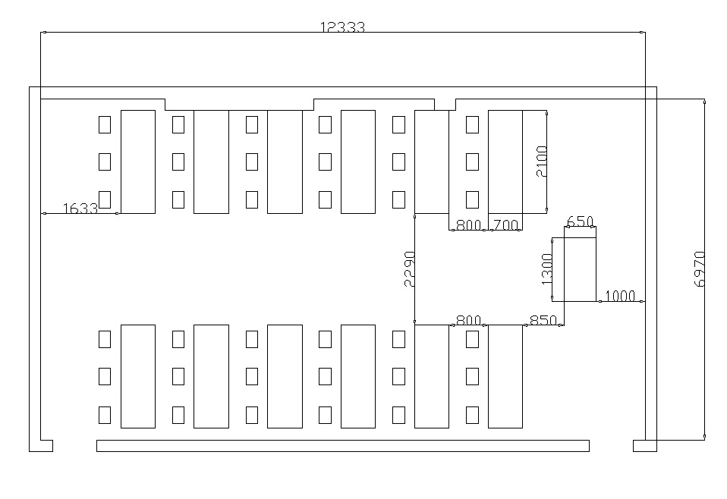 | 1套
9 | 移动互联网应用软件开发实训室：桌子一 | 1、规格：2800mm*1500mm*760mm，一桌八位；  2、广东拆装式钢木结构，主体采用50mm*50mm*1.5mm方管，底脚配有内藏式调节脚；  3、桌底配有U型钢制走线槽，线槽设有86标准面板孔，每位配书包架一个；  4、所有钢件酸洗磷化高温静电喷涂，高光白色；  5、桌面采用E1级25mm厚三聚氰胺贴面板，2mmPVC封边；专设交换机安装架。  7、桌面下专设交换机安装架；  8、结构参考款式如前图。 | 2张
10 | 移动互联网应用软件开发实训室：桌子二 | 1、规格： 4000mm*1500mm*760mm，一桌八位；  2、广东拆装式钢木结构，主体采用50mm*50mm*1.5mm方管，底脚配有内藏式调节脚；  3、桌底配有U型钢制走线槽，线槽设有86标准面板孔，每位配书包架一个；  4、所有钢件酸洗磷化高温静电喷涂，高光白色；  5、桌面采用E1级25mm厚三聚氰胺贴面板，2mmPVC封边；专设交换机安装架。  7、桌面下专设交换机安装架；  8、结构参考款式如前图。 | 2张
11 | 移动互联网应用软件开发实训室：布线 | 1、要求36+1台超五类双绞线及水晶头，汇于本教室内机柜；  2、自楼层强电井4线引入教室，并分为三组为电脑供电；  3、每座位桌下安装一个86标准面板孔三空插座，共37个；  4、要求学生每桌强弱电成一组，单设交换机，整张桌子方便移动。  5、教室内布局图如下：  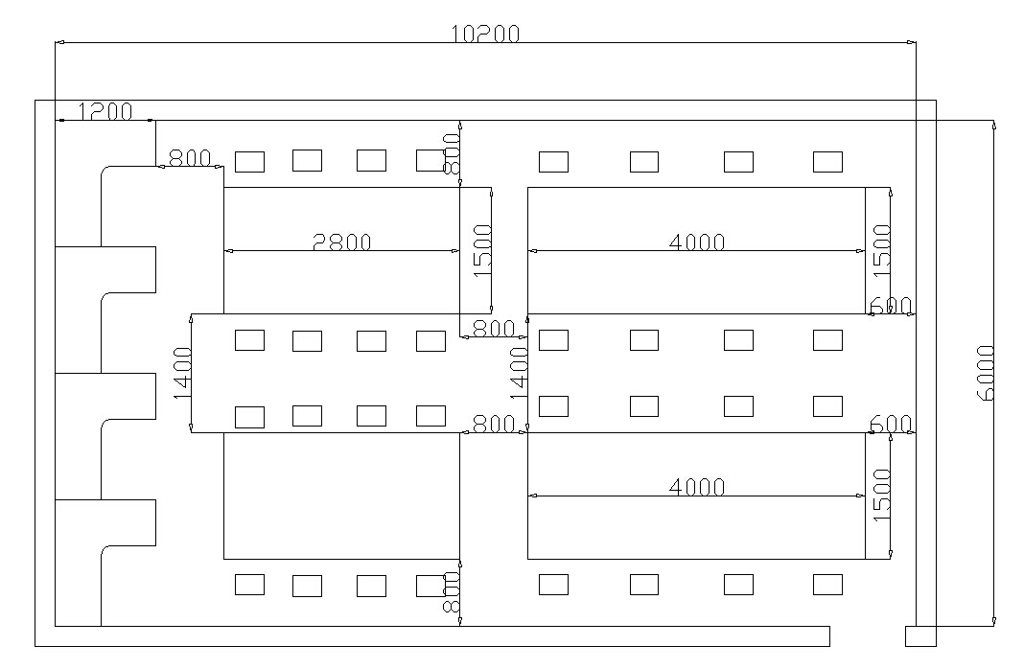 | 1套
12 | 实训椅 | 1、椅子采用四脚固定式，管壁1.5mm厚；  2、环保电镀，外贸工艺，面料采用韩国进口牛筋网，结实耐用；  3、款式如图：  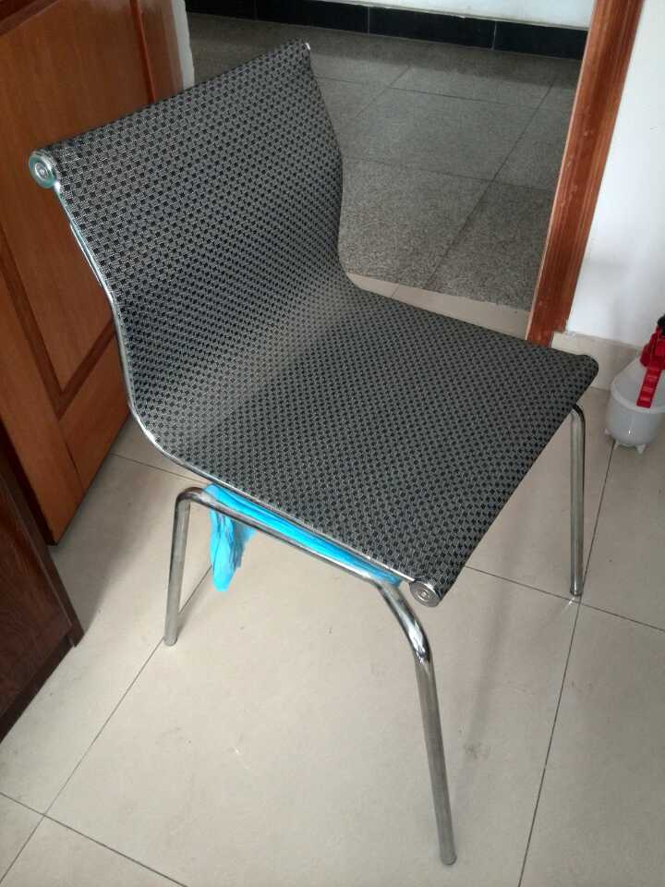 | 170张
13 | 讲台 | 1、规格：标准，广东定制钢架，表面酸洗磷化，高温静电喷涂，配前钢制挡板；  2、桌面E1级25mm三聚氰胺贴面板，三方有围板，2mmPVC封边。  3、设有电源插座，配话筒架；  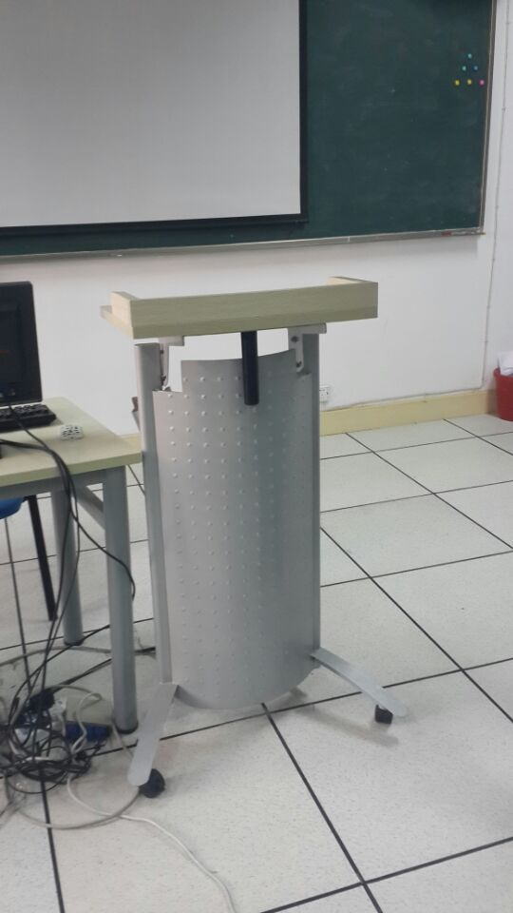 | 4张
14 | 机柜 | 1、标准：19"国际标准，黑色；  2、外观尺寸：600mm* 600mm*1200mm；  3、材料及工艺：SPCC优质冷轧钢板制作，表面处理采用脱脂、酸洗、磷化、静电喷塑； | 5只
15 | 交换机 | 1、传输速率：10/100/1000Mbps  2、端口数量：24个  3、背板带宽：48Gbps  4、MAC,地址表：8K  5、19英寸标准机架式。 | 12台
16 | 交换机 | 1、传输速率：10/100/1000Mbps  2、端口数量：8个 | 18台
17 | 无线路由器 | 1、产品类型：企业级无线路由器  2、无线标准：IEEE 802.11n/g/b；  3、≥2个10/100/1000Mbps WAN口，≥3个10/100/1000Mbps LAN口；  4、支持接入用户数量不小于50台； | 6台
18 | 投影仪 | ★1、 亮度≥ 3600流明（根据ISO21118国际投影机标准所测定数据）  2、 分辨率： 1024*768  3、 对比度≥3000：1  4、4000小时超长灯泡寿命  ★5、支持断电保护。 | 5台
19 | 幕布、吊架 | 投影机120寸电动幕布，吊架，线材，分配器，线槽等所需费用，并安装调试 | 5套
20 | 无线扩音设备 | 1、红外线接收功率放大器：频响100Hz-10kHz；信噪比>60dB；24V DC电源适配器；额定输出24V DC，2.5A；接收频率2.30MHZ,接收方式：T.R.F（调频），接收灵敏度S/N：60DB以上，静噪电平：24DBUV；失真率：1.5%以下；适配负载阻抗：8Ω；过电流保护、热保护；消耗电流20mA；75ΩF型连接红外传感器；2路音频输入；4扬声器连接；1路红外无线话筒频点（增加接收器可扩充至3个话筒频点）；具备啸叫抑制功能。  2、红外线传感器：由主机提供电源；红外线传感技术，360度全方位接收，红外线波长≥850NM，耗用电流：20ma,红外线波长：850nm,接收频率2.30MHz；红外线穿透型丙稀酸树脂。  3、红外无线话筒：红外线传感技术，360度全方位接收，红外线波长≥850NM，耗用电流：20ma,红外线波长：850nm,接收频率2.30MHz；  4、壁挂式音箱（1对）（全频扬声器）：输出功率:≥20W，阻抗:8Ω，输出电压:≥87db，频率响应:120HZ-16KHZ， 12cm圆锥形扬声器单元，实现高保真扩音输出，尺寸：290mm×214mm×135mm，重量：2.4kg，表面为PVC布料的刨花板针织面料白色；  5、包含扩音设备需要的线材，线槽等材料，并安装调试；  6、资质要求：三年保修；需提供原厂授权书及售后服务承诺书 | 5套

九、技术要求

第二部分

投 标 书
标书编号：

项目名称：
投 标 人：
年 月 日

一、投标函格式

致：安徽省政府采购中心
1、根据贵中心AH-H20141509号采购邀请书的邀请，我们决定参加贵中心组织的“ ”项目的采购采购。我方授权 (姓名和职务)代表我方 （投标单位的名称）全权处理本项目投标的有关事宜。
2、我方愿意按照采购文件规定的各项要求，向买方提供所需的货物与服务，总投标价为人民币（大写） 。
3、一旦我方中标，我方将严格履行合同规定的责任和义务，保证于合同签字生效后 日内完成项目的施工、安装、调试，并交付买方验收、使用。
4、我方同意按照采购文件的要求，向贵中心递交金额为人民币（大写） 的投标保证金。并且承诺，在采购有效期内如果我方撤回投标书或中标后拒绝签订合同，我方将放弃要求贵中心退还该投标保证金的权力。
5、我方为本项目提交的投标书一式伍份，其中正本一份、副本肆份。
6、我方愿意提供贵中心可能另外要求的、与投标有关的文件资料，并保证我方已提供和将要提供的文件是真实的、准确的。
7、我方完全理解贵中心不一定将合同授予最低报价的投标人。

投标单位名称：
（公 章）

投标单位授权代表姓名（签字）：

日 期：

通讯地址：
邮政编码： 电 话：
传 真：

投标单位开户行:
账 号:

二、开 标 一 览 表

投标人名称:
项目名称
所投的包或组名称 |  | 品  牌
投标保证金  数额 | 人民币小写(元):  人民币大写(元):
投标保证金
形式
投标报价 | 人民币小写(元):  人民币大写(元):
项目完工  时间 | 合同签字日后 完工(或交货)
注：1、为方便拆封、唱标，请将本表再另行一式两份，单独封装并递交，如未单独密封，我中心将不接收其所投标书。
2、 请投标人详细填写如下内容，以便省政府采购中心退还投标保证金。
收款人： ，开户行： ，账号： 。
联系电话： ，联系人： ，

(投标人签章)

年 月 日

三、供货及投标报价表

序号 | 货物名称及  商标名 | 原产地及生产厂名 | 单位 | 单价  （元） | 数量 | 金额  （元） | 交货期
合计
投标人签字：

- 零件、配件表

序  号 | 货物名称及  商标名 | 原产地及生产厂名 | 单位 | 单价  （元） | 数量 | 金额  （元）
合计
投标人签字：

- 规格响应表
序号 | 货物  名称 | 买方填写部分 |  | 投标人填写部分 |  | 响应  情况
序号 | 货物  名称 | 技术参数 | 数量 | 技术参数 | 数量 | 响应  情况
1
2
3
4
5
6
7
8
9
10
注：投标人应将采购文件“八、货物需求一览表”中的本包内容粘贴于买方填写部分，将所投产品的名称、型号及技术参数对应填写在投标人填写部分，并说明其响应情况。

六、供货及投标技术方案

七、资格证明文件
格式一 营业执照（复印件）

格式二 法定代表人授权书

致：安徽省政府采购中心
本授权书声明： （投标人名称）的 （法人代表姓名、职务）授权 （被授权人的姓名、职务）为我方就AH- H20141509号“ ”项目投标活动的合法代理人，以我方名义全权处理与该项目投标、签订合同以及合同执行有关的一切事务。
特此声明。

法定代表人签字盖章：
职 务：
单位名称：
代理人（被授权人）签字盖章：
职 务：
单位名称：

投标人名称：
（公章）

日 期：

此处贴法人代表身份证正面

（下注仅供采购活动使用）

此处贴法人代表身份证背面

（下注仅供采购活动使用用）

法定代表人手机号码： ；
法定代表人办公电话： 。
特殊说明：上述身份证复印件仅需在投标文件正本中按制式规格贴，副本中不需要贴。

代理人（被授权人）身份证复印件
此处贴代理人（被授权人）身份证正面

（下注仅供采购活动使用）

此处贴代理人（被授权人）身份证背面

（下注仅供采购活动使用）

代理人（被授权人）手机号码： ；
代理人（被授权人）办公电话： 。
特殊说明：特殊说明：上述身份证复印件仅需在投标文件正本中按制式规格贴，副本中不需要贴。

格式三 制造厂家授权书

致：安徽省政府采购中心
(制造厂家名称)是在 (国名)依法登记注册的，其厂址是在 。
(被授权公司的名称)是在 (国名) 依法登记注册的，其主要营业地点在 。
兹授予 （被授权公司的名称）代表我方提供安徽省政府采购中心第AH-H20141509号“ ”项目采购文件要求由我方制造的货物的合法代理人，全权处理与该货物有关的一切事宜。

被授权公司名称： 出具授权书制造厂家名称：
（公 章） （公 章）

姓 名： 姓 名：
职 务： 职 务：

日 期：

格式四 银行出具的资信证明
（本季度内／格式由银行自定）

格式五 制造厂家资格声明

- 名称及其它情况
- 制造商名称：
- 地 址：
- 成立和/或注册日期： (4)主管部门:
(5) 性 质： (6)职工总数:
(7) 工程技术及管理人员： (8)生产工人:
(9) 近期资产负债表（到 止）
A. 固定资产： 原 值：
净 值： 流动资金：
B. 长期负债： 短期负债：
C. 资金来源： 自有资金：
银行贷款：
D. 资金类型： 生产资金：
非生产资金：
E. 净资产:
2、制造厂家不生产，而须从其它制造厂家购买的主要零部件：
制造厂家名称 主要部件名称

3、制造厂家生产此投标货物的历史（年数）：
4、近三年该货物主要销售给国内、外主要单位的名称地址：
使用单位名称 销售项目 数量

- 国内销售： (2) 出口销售：
5、近三年的年营业额：
年份 国内 国外 总额

6、易损件供应商的名称和地址：
部件名称 供应商

7、有关银行的名称和地址：
8、其他情况：
我们保证上述声明是真实、正确的，并提供了全部能提供的资料和数据，如贵中心需要我们愿意出示进一步的证明文件。

制造商名称： 授权代表的职务：
授权代表签字： 电 话：
传 真:

公章：

日期：
格式六 贸易公司（作为代理）的资格声明

- 名称及其它情况
(1) 投标人名称：
(2) 地 址： (3) 电 话：
(4) 成立和注册日期： (5) 主管部门：
(6) 性 质： (7) 主要负责人：
(8) 职员人数：
(9) 近期资产负债有关情况表（到 止）
A. 固定资产： 原值：
净值： 流动资产：
- B. 长期负债： 短期负债：
- C. 资金来源： 自有资金：
银行贷款：
- D. 资金类型： 商业性：
非商业性：
E. 净资产：
2、最近三年的年度总营业额：
年 份 国 内 出 口 总 额

3、同意为投标人制造投标货物和附有制造商的资格声明：
制造商名称和地址 制造项目和数量

4、须由其它制造厂家供应和制造的部件（如果有的话）：
制造厂家名称和地址 制造项目

5、最近三年中与各买方单位中标的此种投标货物（如果有的话）：
合 同 号：
签字日期：
产品名称：
数 量：
6、其他需说明的情况：

我们保证上述声明是真实的、准确的，并提供了全部能提供资料和数据。如贵中心需要，我们愿意出示进一步的证明文件。

授权代表签字：
授权代表的职务：
电话： 传真：

公 章：
日 期：
格式七 生产许可证

格式八 其他有关资格证书

